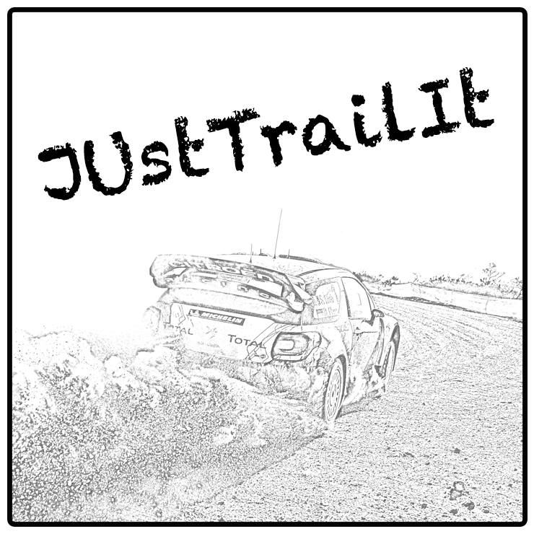



**Universidade do Minho**

Escola de Engenharia

Mestrado Integrado em Engenharia Informática

**Unidade Curricular de**

**Laboratórios de Informática IV**

Ano Letivo de 2015/2016

**JustTrailIt**

**Beatriz Aarão A71015**

**João Silva A72023**

**Octávio Maia A71369**

**Rui Freitas A72399**

Março, 2016

**LI4**

|  |  |
| --- | --- |
| Data de Recepção |  |
| Responsável |  |
| Avaliação |  |
| Observações |  |

**JustTrailIt**

**Beatriz Aarão A71015**

**Octávio Maia A71369**

**João Silva A72023**

**Rui Freitas A72399**

Março, 2016

# Resumo

Este projeto tem como objetivo o desenvolvimento de uma aplicação (*JustTrailIt*) capaz de reproduzir um assistente de campo. A nossa empresa decidiu portanto implementar um assistente capaz de auxiliar um batedor no reconhecimento dos percursos a efetuar por uma dada equipa de Rally.

Na primeira fase, foi projetada a aplicação, através da discussão com a empresa RallyScouts dos requisitos a cumprir. Foram ainda divididas as tarefas por todos os membros da equipa de desenvolvimento do projeto, recorrendo a um diagrama de Gantt, permitindo assim uma rápida e eficaz elaboração do mesmo.

Na segunda fase, analisamos e especificamos de forma completa todos os requisitos operacionais e funcionais do nosso sistema de software.

Nesta terceira fase, foi desenvolvida a aplicação projetada nas fases anteriores.

**Área de Aplicação:** Qualquer desporto envolvendo análise de percurso.

**Palavras-Chave:** Microsoft SQL Server, Microsoft Visual Studio, Bases de Dados Relacionais, Gestão de Índices, C#, Protocolos de Comunicação, Microsoft Project, Rally, Batedor, JustTrailIt, Android Studio.

# Índice

Resumo i

Índice ii

Índice de Figuras iv

Índice de Tabelas v

1. Introdução 1

1.1. Contextualização 1

1.2. Apresentação do Caso de Estudo 2

1.3. Motivação e Objectivos 2

1.4. Estrutura do Relatório 4

2. Maqueta 5

3. Diagrama de Gantt 6

4. Especificação 8

4.1. Análise de Requisitos Funcionais 8

Administração 8

Aplicação Android 9

4.2. Análise de Requisitos Não Funcionais 9

Administração 9

Aplicação Android 10

4.3. Diagramas em UML 11

4.3.1 Modelo de Domínio 11

4.3.2 Diagramas de Classes 12

4.3.3 Diagrama Use Cases 14

4.3.4 Protocolo comunicação 23

4.3.5 Estados de batedores e atividades no BackOffice 27

4.4. Construção da Base de Dados do BackOffice 28

4.4.1 Construção do modelo Conceptual de dados 28

4.4.2 Construir e validar o modelo lógico de dados 36

4.5. Construção da Base de Dados da Aplicação Mobile 43

4.6. Gramática utilizada pelo batedor 44

4.7. Inicialização da Aplicação 46

5. Diagrama de Gantt (2ª Fase) 47

6. Conclusões e Trabalho Futuro 48

Referências 53

Lista de Siglas e Acrónimos 54

Anexos 55

# Índice de Figuras

Figura 1 - Maqueta da aplicação (JustTrailIt) 5

Figura 2 - Maqueta da aplicação (BackOffice) 5

Figura 3 - Tarefas do projeto 6

Figura 4 - Diagrama de Gantt 7

Figura 5 - Modelo Domínio do Sistema 11

Figura 6 - Diagrama de Classes BackOffice 13

Figura 7 - Diagrama de Use Cases 14

Figura 8 - Use Case Tabular Regista Nota 15

Figura 9 - Diagrama de Atividade Efetua Nota 16

Figura 10 - Use Case Tabular Inserir Percurso 18

Figura 11 - Use Case Tabular Registo de Atividade 18

Figura 12 - Diagrama de Atividade Regista Atividade 19

Figura 13 - Use Case Tabular Consulta Atividade Concluida 20

Figura 14 - Enviar Relatório Email 21

Figura 15 - Use Case Tabular Gerar Relatório 21

Figura 16 - Diagrama de Atividade ilustrativo de pedido de nova atividade 25

Figura 17 - Enviar Atividade Concluida 26

Figura 18 - Máquinas de Estado para Batedor e Atividade 27

Figura 19 - Modelo Conceptual da Base de Dados do BackOffice 35

Figura 20 - Modelo Lógico da Base de Dados do BackOffice 37

Figura 21 - Mapa validador da Query Consultar Informação de um Batedor 39

Figura 22 - Mapa validador da Query Inserção de um Batedor 39

Figura 23 - Mapa validador da Query Receber Atividade Terminada 40

Figura 24 - Mapa validador da Query Consultar Atividade 40

Figura 25 - Mapa validador da Query Inserir Atividade 41

Figura 26 - Modelo Conceptual da Base de Dados *JustTrailIt* 43

Figura 27 - Excerto do ficheiro de configuração 46

Figura 28 – Diagrama de Gantt 47

Figura 29 - Lista de tarefas da 2ª Fase 47

# Índice de Tabelas

Tabela 1 - Atributos da entidade Batedor 28

Tabela 2 - Atributos da entidade Veiculo 28

Tabela 3 - Atributos da entidade Mapa 29

Tabela 4 - Atributos da entidade Nota 29

Tabela 5 - Atributos da entidade Atividade 30

Tabela 6 - Entidade Atividade 31

Tabela 7 - Entidade Nota 31

Tabela 8 - Entidade Batedor 31

Tabela 9 - Entidade Veiculo 31

Tabela 10 - Entidade Mapa 32

Tabela 11 - Identificação das relações 32

Tabela 12 - Gramática utilizada para definir o termo Grade 44

Tabela 13 - Gramática utilizada para definir o termo Duration 44

Tabela 14 - Gramática utilizada para definir o termo Further 45

Tabela 15 - Gramática utilizada para definir o termo Road 45

1. Introdução
   1. Contextualização

A aplicação a desenvolver deverá comportar-se como um assistente de campo.

Esta deverá atuar como um auxiliar para alguém que esteja a fazer determinado trabalho no exterior, permitindo o registo de informações relativas à atividade que está a ser efetuada. Um assistente de campo deve ainda fornecer informações sobre qualquer assunto relacionado com o trabalho de campo quando solicitado.

Neste trabalho iremos então desenvolver um projeto enquadrado num contexto de provas desportivas de rally, provas estas realizadas em terrenos na sua maioria *offroad* por veículos preparados especialmente para o efeito.

Numa prova de rally o veículo leva duas pessoas, o piloto e copiloto. Estes trabalham em equipa de forma a conseguirem efetuar o percurso da prova no menor tempo possível e a causar o menor dano no veículo de modo a serem os vencedores da mesma.

Para facilitar a tarefa do piloto, durante a condução, o copiloto vai indicando ao longo da prova as características do trajeto que se aproxima. De modo a conseguir tal feito, este faz-se acompanhar por um meio de suporte com as notas relativas ao percurso, indicando estas as condições e características do mesmo. As notas devem ser recolhidas anteriormente à realização da prova por batedores que efetuam o reconhecimento do percurso tomando notas relativas a todas as suas características de forma a que a sua "tradução" seja possível efetuar para a linguagem que o copiloto utiliza no seu meio de suporte, segundo a informação referenciada nesta [página](http://www.jemba.se/notesUSA.htm). A nossa aplicação será assim responsável por auxiliar os batedores no reconhecimento do percurso.

O desenvolvimento do projeto será conseguido utilizando engenharia de software. Esta é hoje uma das áreas da engenharia com maior importância, uma vez que não é possível efetuar o desenvolvimento de uma aplicação sem que esta envolva qualquer estruturação do projeto de desenvolvimento.

A necessidade de estruturação do desenvolvimento deve-se não só à complexidade das aplicações, mas também ao facto de cada vez mais estas serem responsáveis pela gestão, bem como controlo de áreas criticas. Posto isto, não é possível encarar o seu desenvolvimento como algo banal, este processo deverá ser feito de forma metódica e fundamentada seguindo padrões de desenvolvimento reconhecidos.

* 1. Apresentação do Caso de Estudo

Para a realização deste projeto, o grupo decidiu proceder à elaboração de uma aplicação que auxilia um batedor da empresa RallyScouts nas suas atividades de scouting.

Inicialmente o batedor ou alguém responsável pela organização de atividades da empresa, deverá preparar a atividade a realizar utilizando para tal efeito, o *BackOffice*, registando toda a informação que o batedor irá necessitar no processo de scouting.

Descarregar a informação para a aplicação *JustTrailIt*, antes de iniciar a sua operação é de extrema importância, para que seja realizada uma boa preparação, pois as atividades podem ser realizadas em locais onde não exista acesso a redes móveis, o que tornaria a atividade para o batedor de elevada dificuldade devido à escassa informação que este poderá ter.

Todos os passos realizados e registados pelo batedor devem ser acompanhados pela sua localização geográfica, mais concretamente as suas coordenadas geográficas. Após a chegada do batedor ao campo de reconhecimento, este deverá recolher o máximo de informação, por voz, texto e imagens, percorrendo todos os pontos de interesse anteriormente registados, de forma a realizar um relatório com a maior qualidade possível.

Após a conclusão da atividade, o batedor deve colocar toda a informação no *BackOffice* da empresa, para que esta seja armazenada, processada e entregue à empresa que a solicitou.

* 1. Motivação e Objectivos

A iniciativa para o desenvolvimento da aplicação surgiu após um breve contacto por parte da empresa *RallyScout,* com serviços de marketing da nossa empresa XSolutionsDevelopment.

A *RallyScout* é uma empresa que presta serviços de reconhecimento de percursos para equipas de desportos motorizados, tendo como especialidade o rally. Esta caracteriza-se pela elevada qualidade nas suas análises e relatórios produzidos, tendo estes obtido enorme credibilidade por todo o mundo.

Embora a empresa seja respeitada por todo o mundo, tem a ambição de se superar e por isso, após uma auditoria interna realizada, depararam-se com o facto de alguns dos seus batedores serem desorganizados com os dados que retiram dos reconhecimentos aos percursos.

Uma má organização por parte dos batedores leva a maus relatórios, que por sua vez podem prejudicar as equipas (pilotos) nas suas competições fazendo com que estas percam segundos essenciais para as classificações. A *RallyScout* considera isto inadmissível, o que levou a administração da empresa a contratar os nossos serviços, com o objetivo de desenvolver uma aplicação que acompanhe o batedor no seu processo de análise do terreno.

Estas análises irão posteriormente ser catalogadas e organizadas de modo a permitir o seu acesso e reutilização em qualquer altura , permitindo assim uma otimização de recursos, mantendo um padrão elevado de qualidade.

No primeiro contacto foi-nos incutido que a qualidade era um fator fundamental e que a facilidade de utilização da aplicação seria importante, devido ao facto de a empresa ser constituída por pessoas de idade avançada que não teriam muita experiência com dispositivos tecnológicos.

Decidimos então, fazer duas aplicações, uma chamada *JustTrailIt* cujo objetivo é ser utilizada em dispositivos *Android* e outra denominada de *BackOffice*, responsável por gerir os dados carregados e descarregados da mesma.

A primeira aplicação (*JustTrailIt*), deverá ter a capacidade de permitir o *upload* de uma configuração inicial elaborada antes do trabalho de campo. Esta configuração inicial, deverá dizer respeito ao mapa a ser explorado, bem como à informação relativa ao veículo a utilizar nessa exploração.

Durante a exploração do percurso, esta aplicação deverá permitir o registo de informações relevantes através de uma linguagem oral e escrita específica orientada por *tags*, tais como: “*Curva; Terreno; Obstáculo; Piso; etc”*, bem como suporte para registo via fotografias.

Outra funcionalidade da aplicação diz respeito ao uso de GPS. Este suportará o registo do percurso efetuado, permitindo deste modo associar as notas anteriormente descritas a localizações.

A pesquisa de informação utilizando para isso a rede, será facultada a partir da aplicação, não sendo por isso necessário fechar a mesma. Desta forma será possível ao batedor pesquisar por exemplo a meteorologia, ou ainda a pesquisa por imagem ou texto.

Por fim, esta aplicação deverá permitir efetuar o *upload* de toda a informação adquirida para o *BackOffice.*

A nossa segunda aplicação (*BackOffice),* deverá suportar o download de um certo mapa da rede, permitindo a conversão do mesmo para um ficheiro legível por parte da primeira aplicação. Deverá ainda permitir a gestão das horas de trabalho de cada batedor e dos locais a analisar pelo mesmo.

Outra funcionalidade da aplicação consiste na realização de relatórios através do registo de voz gravado na aplicação *JustTrailIt*, bem como no armazenamento de uma base de dados responsável pela gestão de todos os dados.

Por ultimo deverá suportar o envio de relatórios por email em formato PDF para outros batedores.

* 1. Estrutura do Relatório

Esta primeira fase do projeto visa apresentar e estruturar o mesmo. Desta forma, nos próximos capítulos, este relatório será composto por uma maqueta do projeto a desenvolver, bem como por um diagrama de Gantt no qual serão apresentadas e divididas as tarefas a realizar ao longo da construção das aplicações pelos diversos membros do grupo.

1. 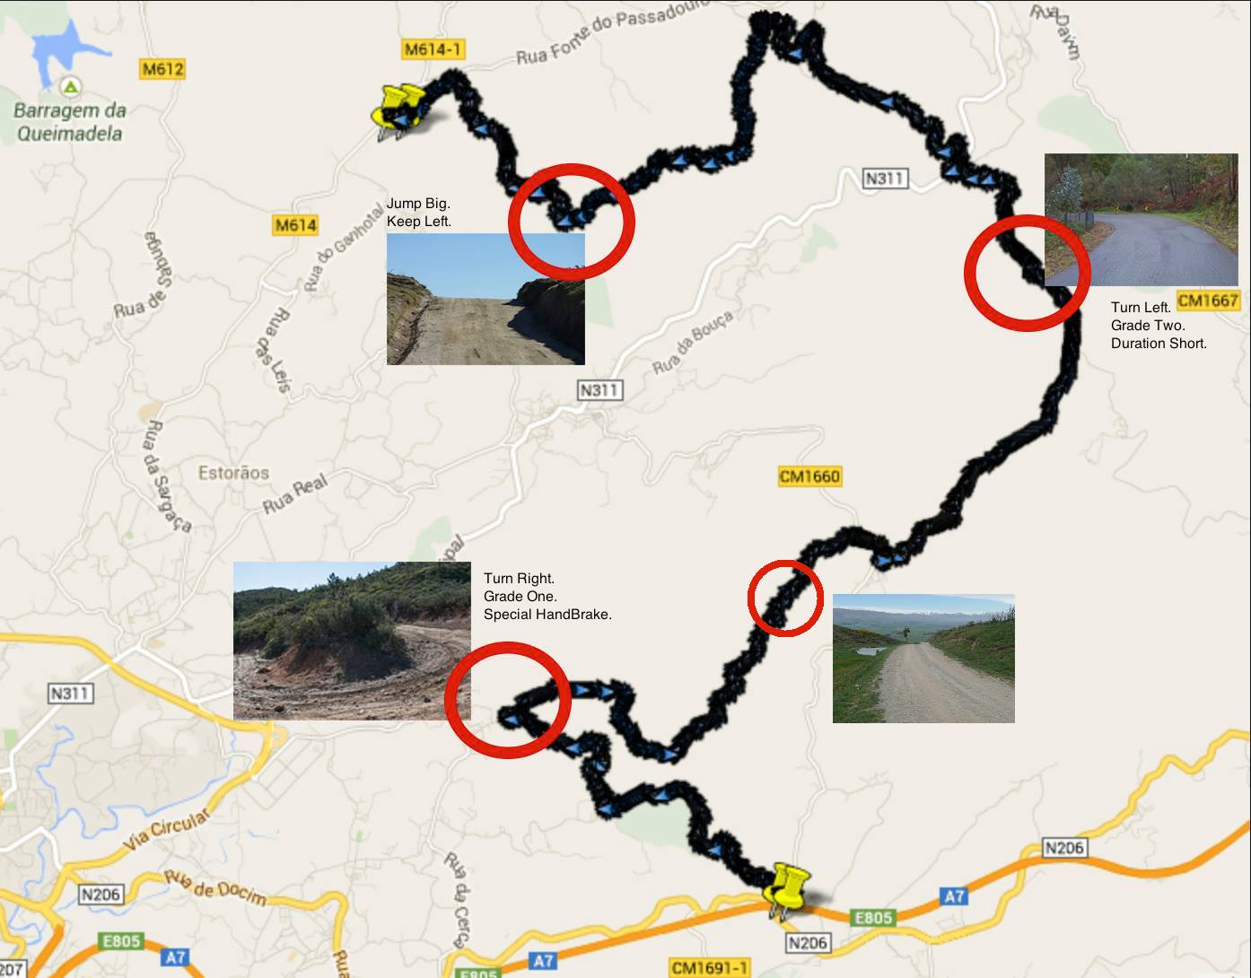Maqueta

Com a maqueta apresentada à direita, conseguimos ver como exemplo alguns comandos utilizados na linguagem de um copiloto. É ainda possível observar o mapa de um possível percurso a ser analisado pelo batedor.

Figura - Maqueta da aplicação (JustTrailIt)

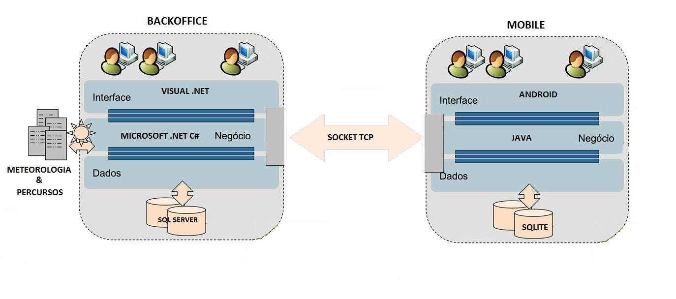

Figura - Maqueta da aplicação (BackOffice)

A maquete apresentada acima tem como objetivo demostrar a conexão existente entre a aplicação *BackOffice* e a *JustTrailIt*.

1. 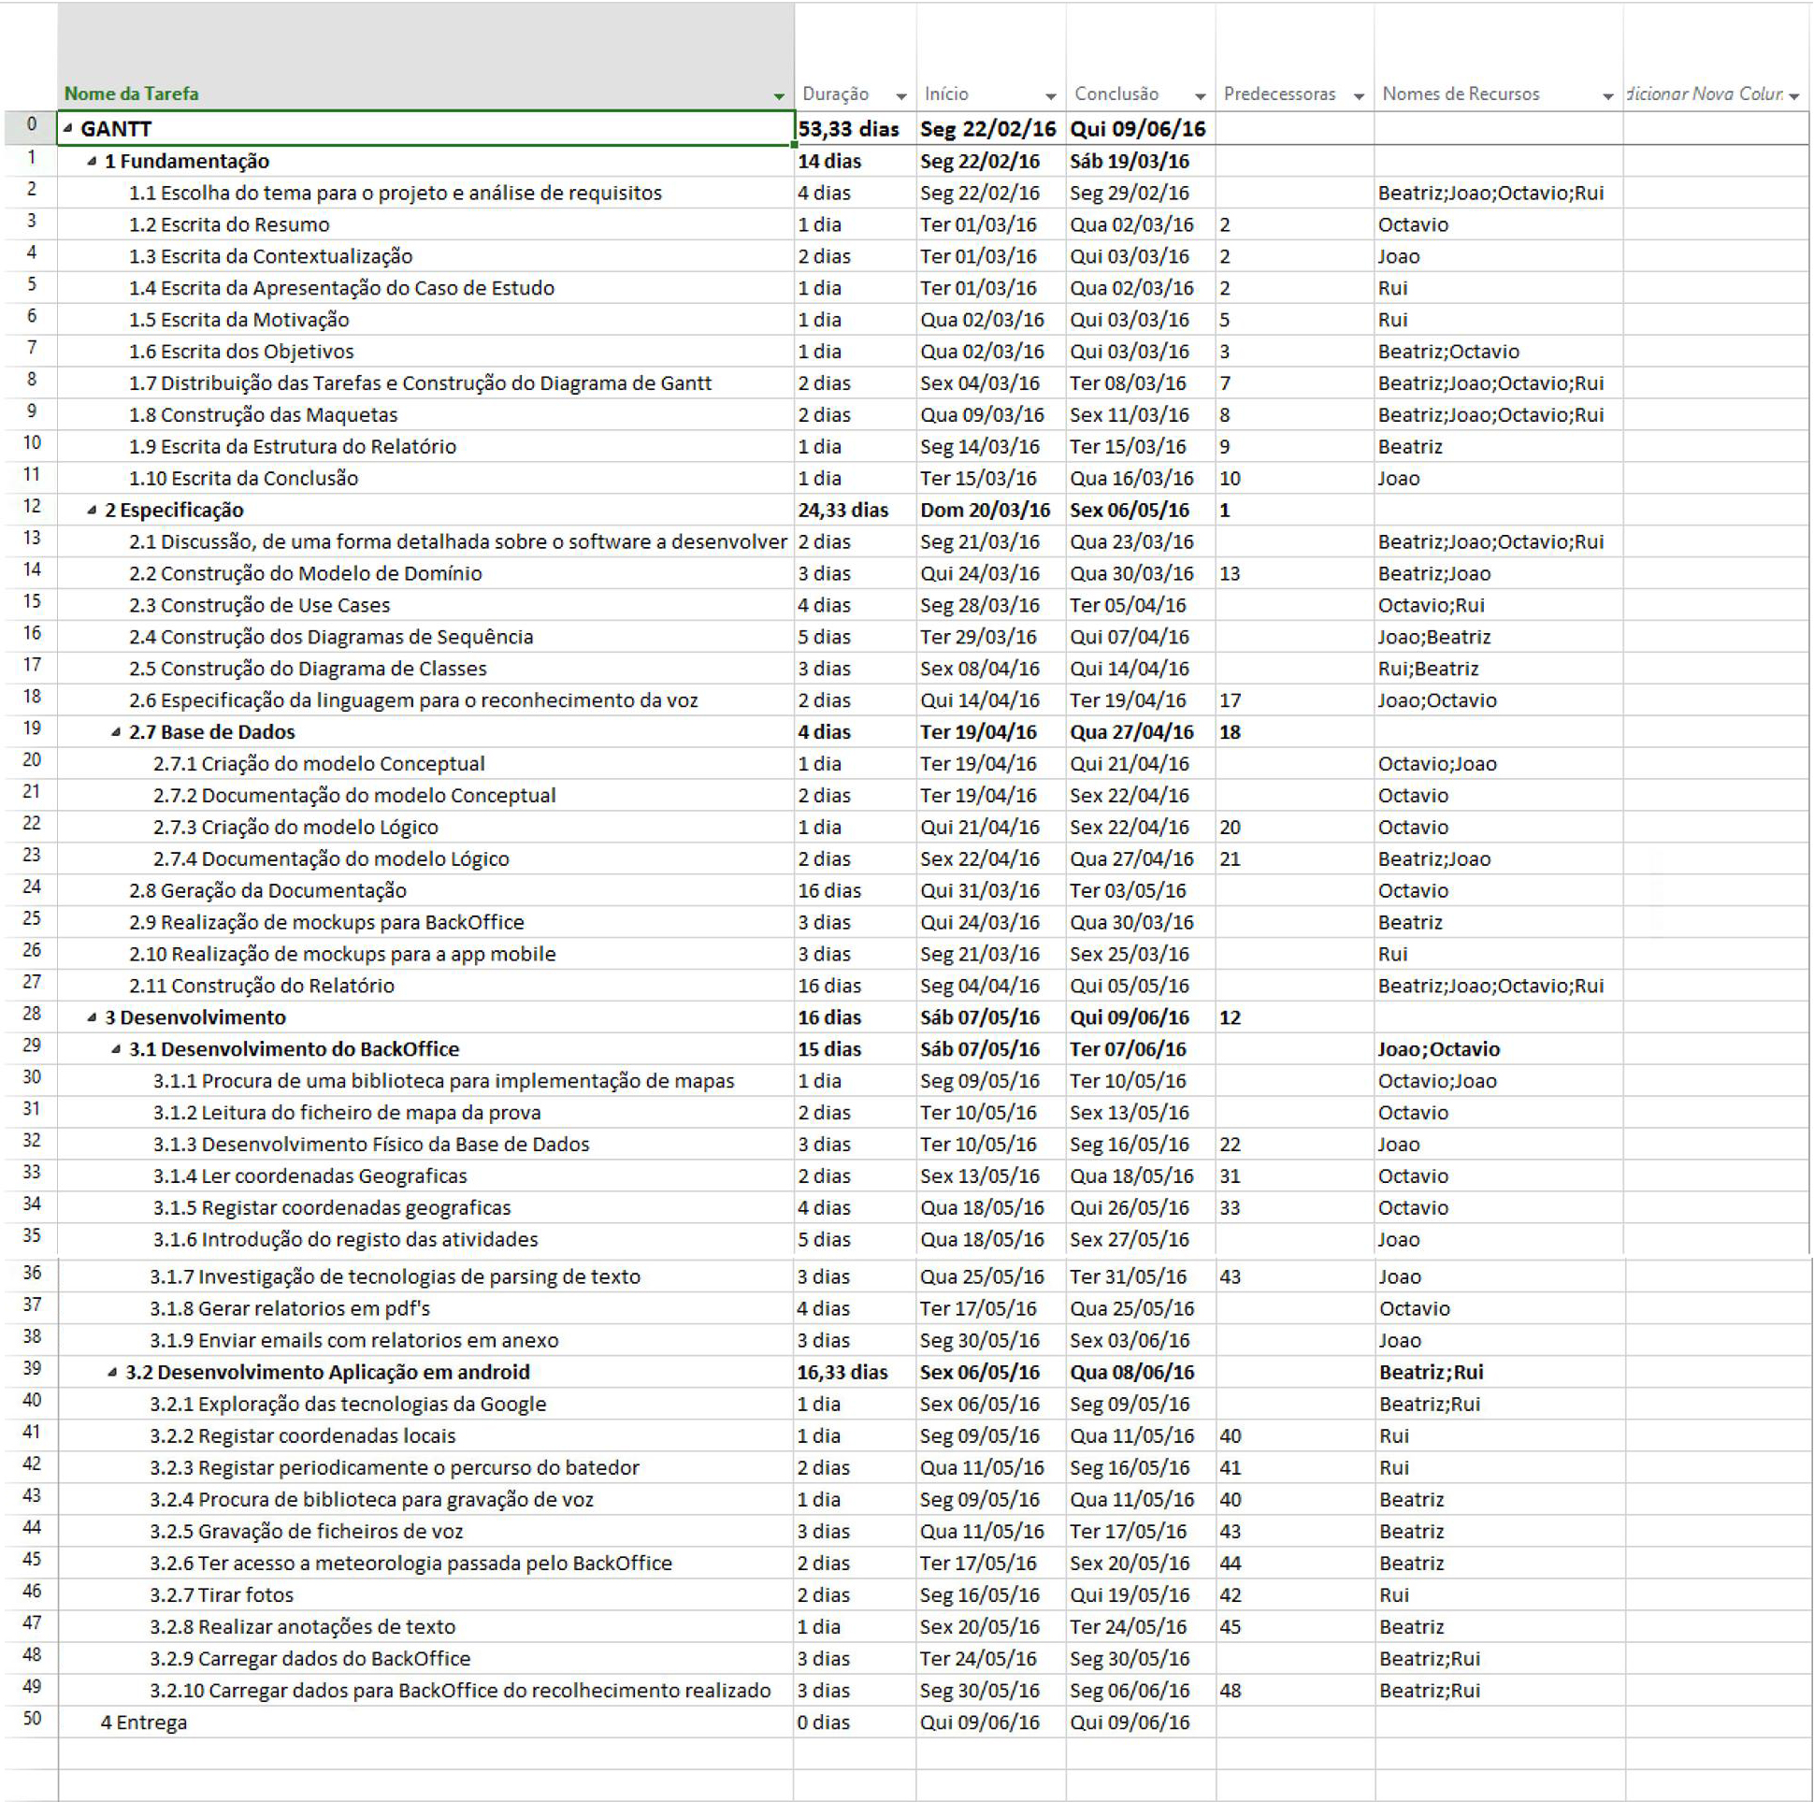Diagrama de Gantt

Figura - Tarefas do projeto

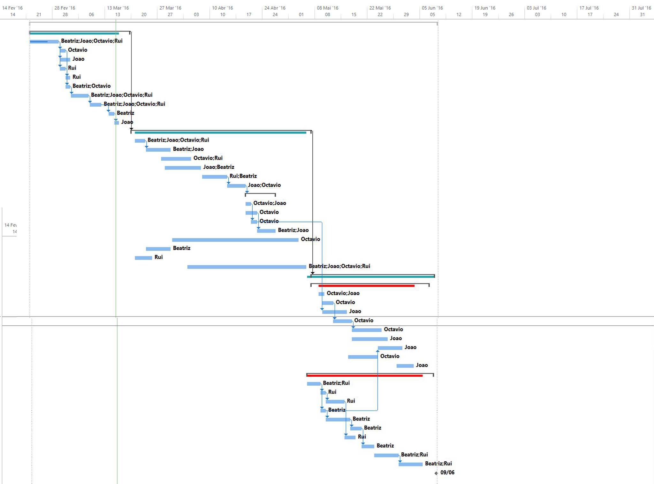

Figura - Diagrama de Gantt

1. Especificação
   1. Análise de Requisitos Funcionais

### Administração

1. Uma atividade deve ser planeada anteriormente à sua realização e introduzida no sistema por um gestor.

A atividade deve ser planeada e introduzida no BackOffice até ao final do dia anterior à sua realização, sendo que todas as atividades a realizar serão "processadas" no inicio do próprio dia e posteriormente transferidas para as diversas aplicações móveis.

Cada atividade possui um percurso (mapa GPS) fornecido pelo cliente que deseja o reconhecimento do mesmo. Uma atividade contem ainda o nome da equipa que a solicitou o serviço e as características anormais do veiculo (considerações a ter que podem altere o comportamento do veiculo no percurso).

1. No final de uma atividade deve ser possível gerar um relatório com as notas tomadas durante a mesma, na linguagem utilizada pelos copilotos disponível neste [endereço](http://www.jemba.se/notesUSA.htm).

A informação descarregada para o BackOffice pelos batedores, permite gerar dois relatórios, sendo o primeiro apenas para os copilotos, dizendo respeito às notas tiradas por voz. O segundo relatório, conterá toda a informação possível de obter, incluído imagens e os textos gerados pelo batedor, bem como as coordenadas geográficas do local onde a nota foi retirada.

Ambos serão gerados aquando do inicio do dia seguinte ao seu carregamento .

1. Permitir a gestão dos batedores

Cada batedor é identificado por um email.

A gestão dos mesmos permite alocar os batedores de forma a estes não terem tarefas sobrepostas. Deverá ainda permitir gerir as horas de trabalho dos mesmos bem como os locais a analisar.

### Aplicação Android

1. Permitir a transferência para o BackOffice dos dados relativos a uma atividade.

Após a conclusão da atividade em causa, a sua informação é transferida para o BackOffice mal a aplicação mobile e este estejam na mesma rede. Após a transferência com sucesso dos dados em causa, estes são eliminados da aplicação mobile ficando apenas guardados no BackOffice.

A aplicação permite definir o endereço do servidor em causa para a transferência de dados, embora a porta pela qual a transferência ocorre seja pré-definida.

1. Permitir gravação de voz, fotografias e texto

De modo a permitir a gravação de voz, foi implementado o reconhecimento de linguagem especifica.

De modo a criar um registo, este tem de estar associado ao local onde a mesma se encontra de modo a ser gravada (apenas as notas gravadas servem para gerar o relatório que acompanha o copiloto no trajeto).

Os registos recolhidos ficam agrupados numa nota que pode possuir qualquer combinação dos três tipos de registos em cima mencionados (voz, fotografias e texto).

* 1. Análise de Requisitos Não Funcionais

### Administração

1. É necessário transferir a informação presente no BackOffice relativa a uma atividade para aplicação.

A transferência da informação é possível apenas quando os dispositivos se encontram na mesma rede. Isto permite uma maior segurança uma vez que temos a garantia de que o tráfego não sai de controlo.

1. Uma atividade deve ser planeada anteriormente à sua realização e introduzida no sistema por um gestor.

Os percursos fornecidos pelo cliente devem ser de formato *gpx*.

1. No final de uma atividade deve ser possível gerar um relatório com as notas tomadas durante a mesma, na linguagem utilizada pelos copilotos disponível neste [endereço](http://www.jemba.se/notesUSA.htm.).

Ambos os relatórios devem ser gerados em *PDF*.

1. Portabilidade

A aplicação será desenvolvida para PC.

1. Comunicação

A conexão entre o BackOffice e a aplicação JustTrailIt, será realizada utilizando socket TCP com segurança.

### Aplicação Android

1. Portabilidade

A aplicação será desenvolvida para a plataforma Android.

1. Consulta de informações

Existe a possibilidade de consultar informações que o batedor considere importantes, desde que haja uma ligação à Web, quer seja por Wi-Fi ou rede móvel.

* 1. Diagramas em UML

Neste capitulo serão apresentados os diagramas descritos em UML, que servirão de base para a próxima etapa, a qual dirá respeito ao desenvolvimento concreto das aplicações descritas anteriormente.

Tais diagramas serão apresentados seguindo a ordem aconselhada na UC de Desenvolvimento de Sistemas de Software, sendo apresentados os diagramas estruturais, o Modelo de Domínio e os diagramas de classes presentes em cada uma das diferentes partes do sistema global.

De seguida apresentaremos os diagramas funcionais, tais como diagramas de máquinas de estado. O digrama de Use Case representam os requisitos considerados para a aplicação. Por fim para os Use Cases considerados, serão apresentados os Diagramas de Sequencia e os Diagramas de atividades que pretendem representar os “passos” que o sistema deverá efetuar de modo a que tal Use Case seja executado.

* + 1. Modelo de Domínio

Com este diagrama é pretendido representar a parte estática dos Sistemas considerados numa fase antes do diagrama de classes, apresentando assim um digrama legível tanto para quem irá desenvolver o sistema como para os seus clientes. Tal passo intermédio serve como ponto de controlo entre ambas as partes envolvidas.

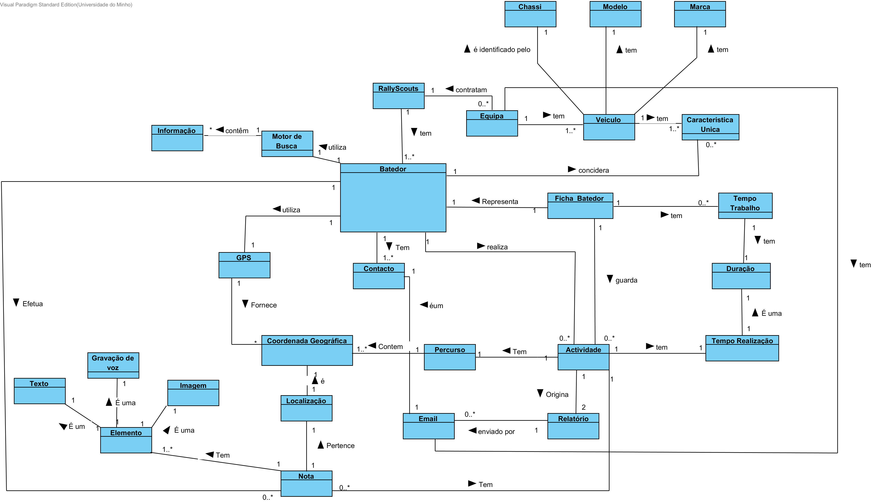

Figura - Modelo Domínio do Sistema

As entidades principais consideras foram as descritas nos requisitos, representando também as relações entre as mesmas. De destacar o batedor como o ponto principal do sistema assim como as atividades. Pelo diagrama, é possível inferir que a atividade é realizada por apenas um batedor, dando origem a relatórios, que poderão ser posteriormente enviados por correio electrónico para clientes, e outros batedores.

Todas as atividades são compostas por varias notas tomadas durante a execução da mesma no terreno, tais notas podem ser de três tipos, imagem, texto ou clip de voz. Uma nota é também acompanhada das coordenadas geográficas onde foi registada.

Aquando da realização, caso seja necessário, o batedor tem ainda a possibilidade de utilizar um motor de busca de modo a obter alguma informação necessária no momento, estando condicionado pela existência de acesso à rede.

Quando ocorre o término de uma atividade, a ficha do batedor responsável pela mesma é atualizada, contabilizando assim o total de tempo de trabalho despendido mesma.

* + 1. Diagramas de Classes

O passo seguinte à construção do modelo de domínio de suporte apresentado, foi o refinamento e transformação no respetivo diagrama de classes.

Como se trata de uma aplicação que irá executar em dois sistemas distintos, houve a necessidade, para uma melhor percepção, de fazer a separação em dois diagramas de classes. Um destes diagramas, com a representação de todas as classes consideradas para o sistema global, estará presente no sistema do Backoffice.

Representamos também o diagrama de classes que funcionará na aplicação JustTrailIt, este pode ser considerado uma “vista” do que esta representado no Backoffice. Existem classes com representação parcial das do Backoffice e outras não têm qualquer representação no diagrama de classes da aplicação JustTrailIt devido a não haver necessidade da sua representação para as funcionalidades consideradas.

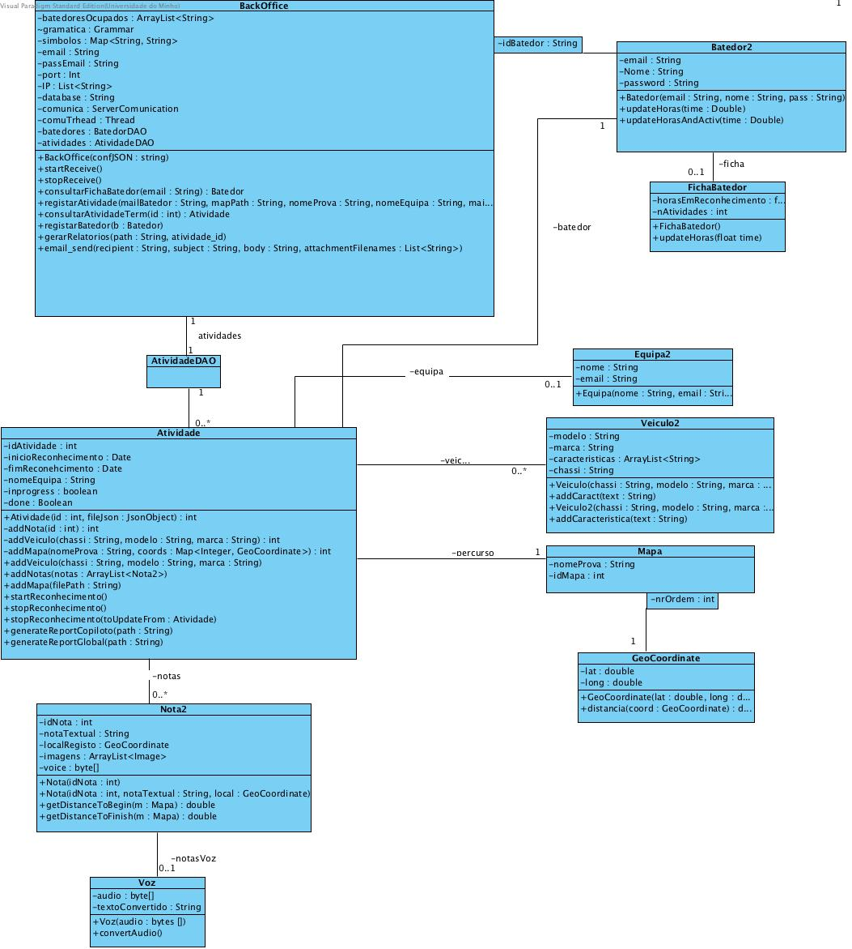Com a apresentação dos diagramas de classes, concluímos então os diagramas estruturais representativos dos sistemas considerados, ficando assim a faltar apresentar os diagramas comportamentais que servirão para descrever o comportamento de todo o sistema.

Figura - Diagrama de Classes BackOffice

[Diagrama de Classes JustTrailIt](http://i.imgur.com/ETqfQaQ.png)

* + 1. Diagrama Use Cases

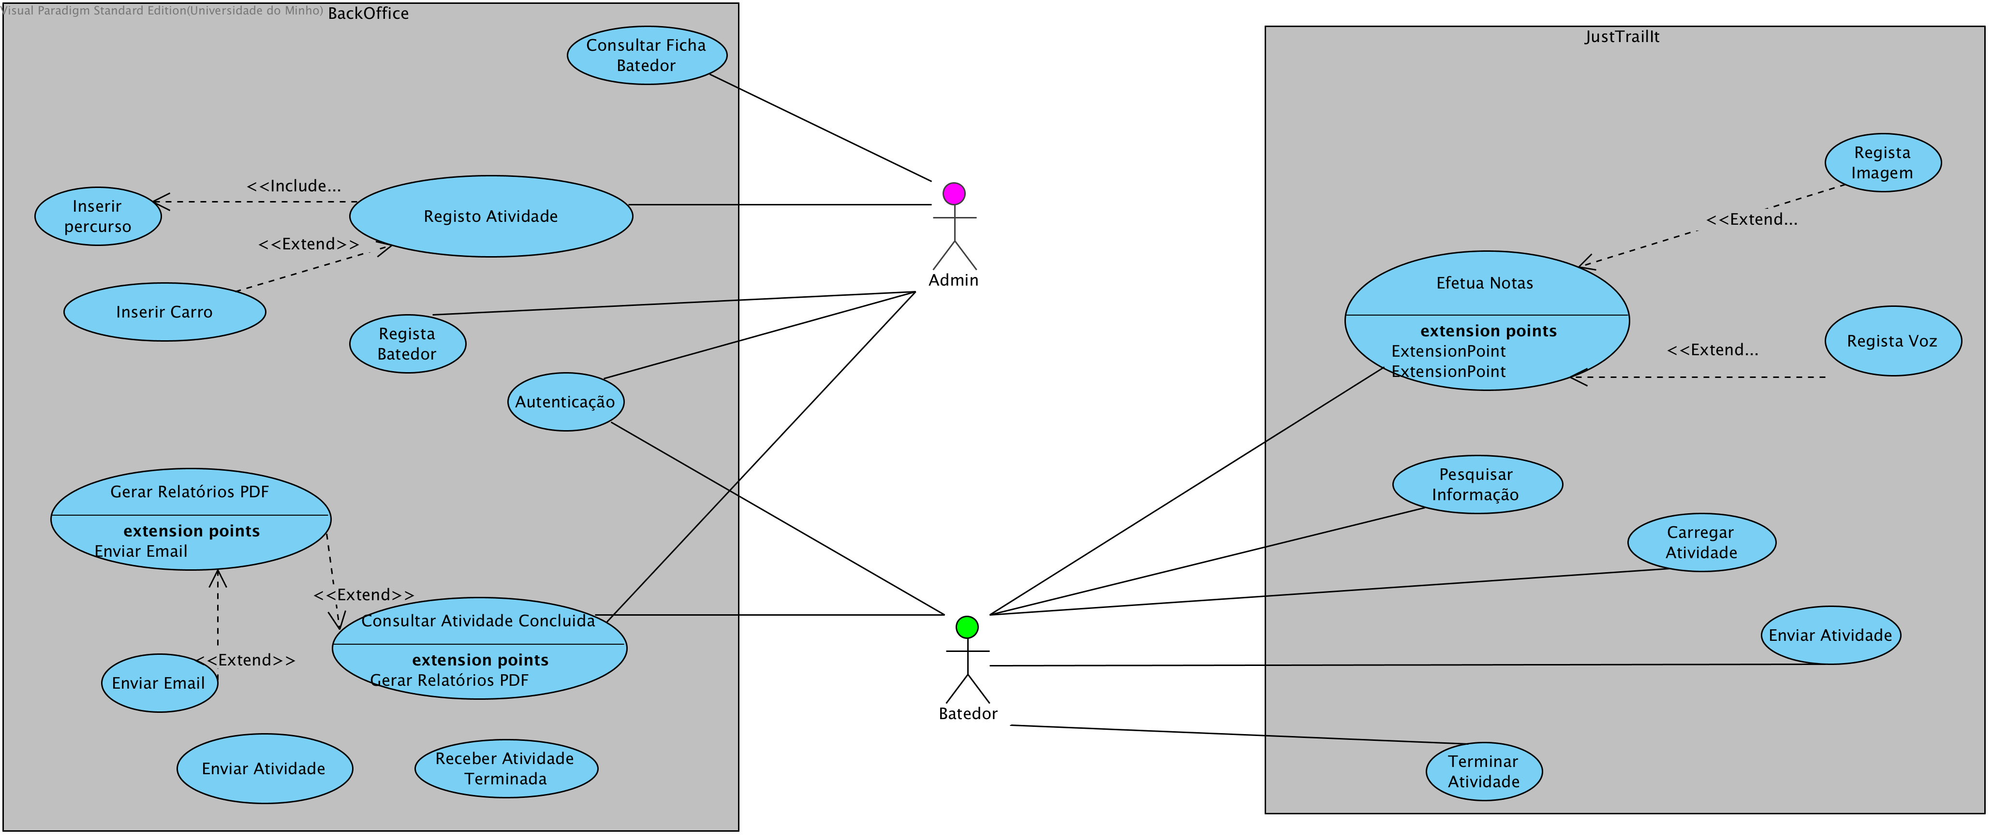

Figura - Diagrama de Use Cases

A apresentação de um diagrama como este tem como propósito, tal como o diagrama de modelo de domínio, servir como um ponto de controlo que seja entendido facilmente por todas as partes que intervêm na génese do *software*, ou seja, os engenheiros e técnicos responsáveis pelo desenvolvimento assim como os clientes.

Com este diagrama apresentamos a representação em forma gráfica das funcionalidades que o sistema deverá suportar, descritas aquando do levamento de requisitos.

Tal como os diagramas anteriores, este foi dividido em duas partes que constituem o sistema global. Para a aplicação JustTrailIt, foram considerados os Use Cases que permitem a procura de informação acerca de um assunto na Web, representado por “Pesquisar Informação”, e o conjunto de Use Cases que permitem a gestão e comunicação entre os dois sistemas, sendo estes “Carregar Atividade”, “Enviar Atividade” que pretendem representar a troca de mensagens entre os sistemas. Existe também o Use Case “Terminar Atividade” que deverá ser executado quando um batedor termina o reconhecimento da atividade que se encontra a fazer.

Como a funcionalidade principal da aplicação mobile será o registo de notas quando o batedor se encontra em campo a trabalhar, o Use Case que descreve a processo de efetuar o registo de tais notas será apresentado em detalhe de seguida.

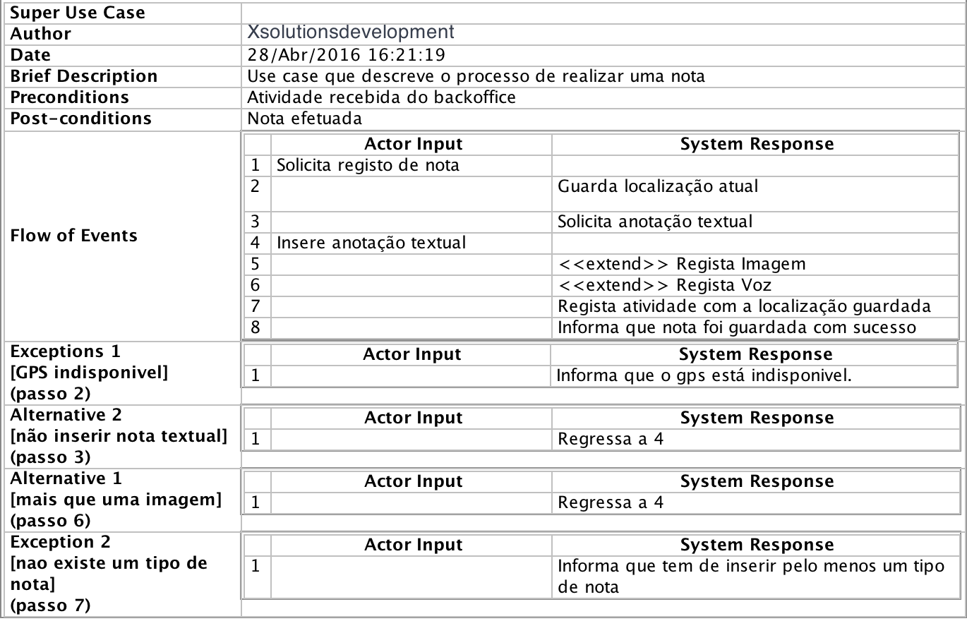

Figura - Use Case Tabular Regista Nota

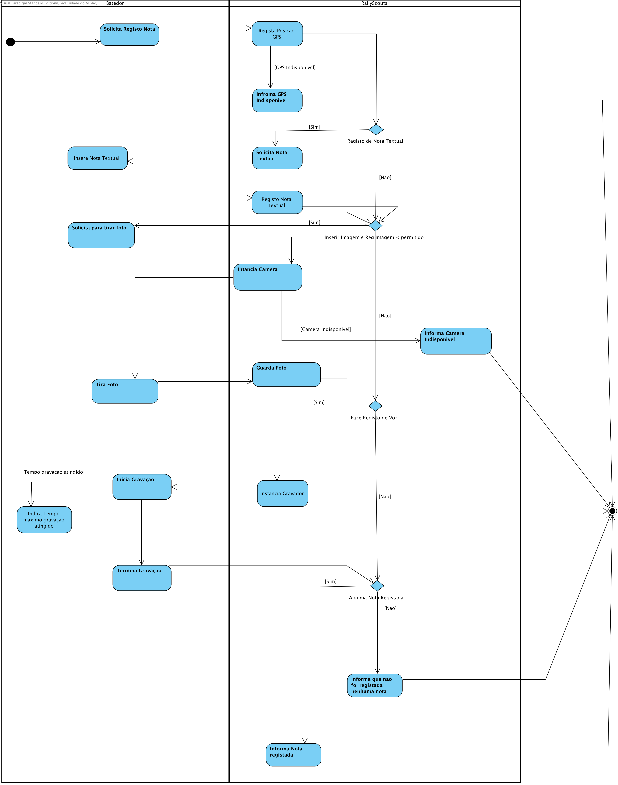

Figura - Diagrama de Atividade Efetua Nota

[Diagrama de Sequência Efetua Nota](http://i.imgur.com/tmJM5Ws.png)

[Diagrama de Sequência Regista Imagem](http://i.imgur.com/8iArjRJ.png)

[Diagrama de Sequência Regista Voz](http://i.imgur.com/A0Ulj9N.png)

Com a apresentação destes diagramas pretendemos descrever como uma nota deverá ser efetuada em vários pontos de vista com diferentes nível de detalhe. Tais níveis de detalhe são destinados aos diferentes intervenientes no processo de criação.

Posto isto damos por concluída a documentação do sistema da aplicação JustTrailIt.

* **BackOffice**

Focando-nos agora no sistema do Backoffice e nos Use Cases a ele associados, verificamos a existência de mais Use Cases do que na aplicação JustTrailIt. Esta diferença deve-se ao facto de esta se tratar da aplicação principal do sistema.

Para o Backoffice e as funcionalidades que este deverá suportar, tais como a gestão dos batedores, especificamos dois Use Cases distintos para esta tarefa, sendo estes “Registar um batedor” e “Consultar Ficha Batedor”.

O Backoffice deve também, como o JustTrailIt, trocar informações com a outra aplicação do sistema, JustTrailIt. Esta comunicação é assegurada através dos Use Cases de “Enviar Atividade” e “Receber Atividade Terminada”.

Para o Backoffice, como atividades mais importantes e com descrição a ter em consideração, selecionamos o registo de uma atividade e a consulta de uma atividade.

Para a açao efetuada pelo Admin de registar uma atividade, para posteriormente ser efetuada, é executado o Use Case “Registo de Atividade”. Nesta altura são inseridas no sistema do BackOffice todas as informações relacionadas, tal como uma atividade. o nome da equipa e email que ordenou a atividade, o mapa fornecido que representa o precurso a fazer reconhecimento, e tambem, caso exitam veiculos associados à atividade, estes tambem serão inseridos.

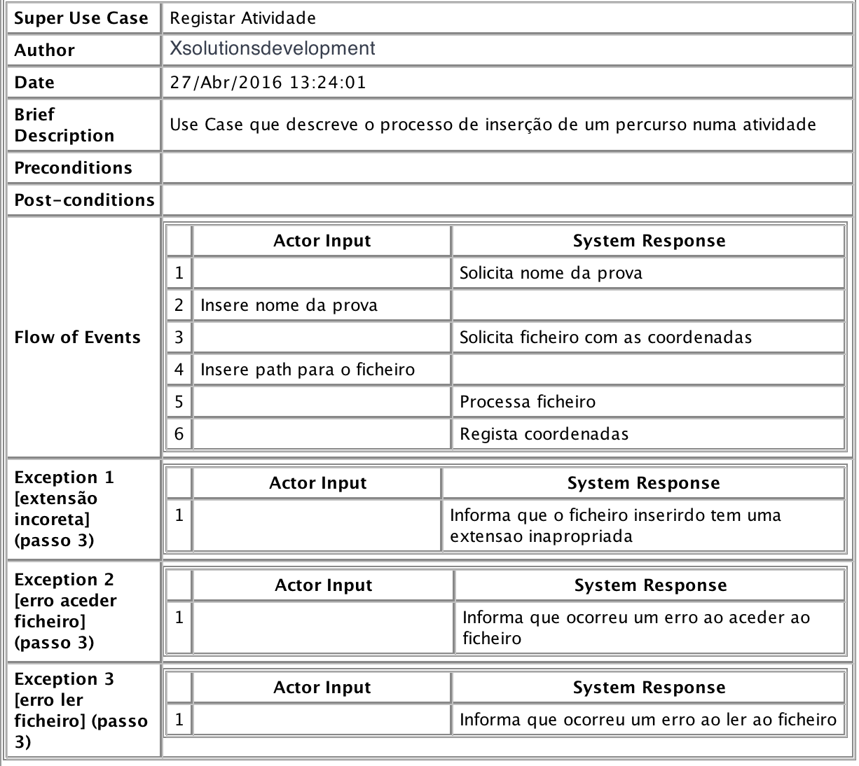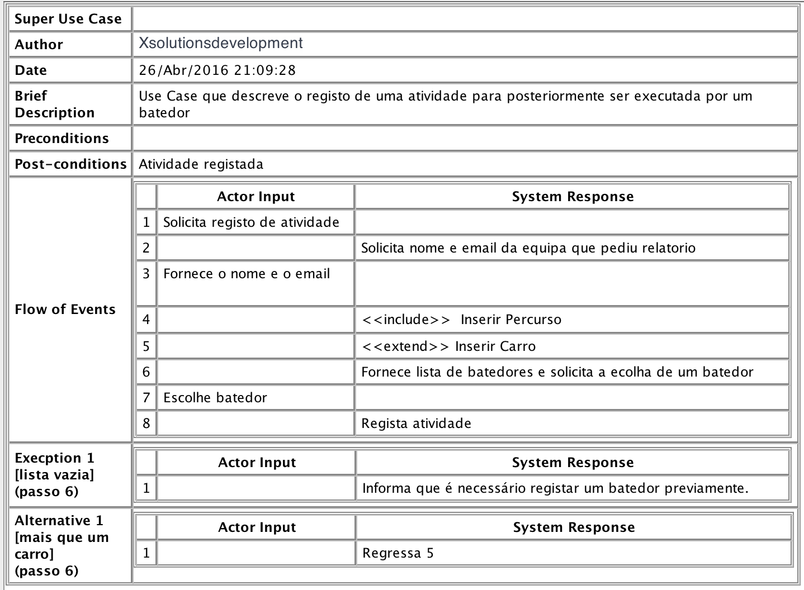[Use Case Tabular Inserir Carro](http://i.imgur.com/R4C2oLt.png)

Figura - Use Case Tabular Inserir Percurso

Figura - Use Case Tabular Registo de Atividade

[Diagrama de Sequência Regista Atividade](http://i.imgur.com/f5rSDwo.png)

Figura - Diagrama de Atividade Regista Atividade

[Diagrama de Sequência Insere Percurso](http://i.imgur.com/lKMK95g.png)

[Diagrama de Sequência Insere Carro](http://i.imgur.com/R4C2oLt.png)

Outra importante função do BackOffice será depois de um atividade estar concluída. Neste ponto, o sistema deve permitir a consulta dos detalhes de uma atividade. Caso o ator também pretenda relatórios em PDF, estes deverão ser gerados pelo sistema para uma localização indicada por quem ordenou a criação dos mesmos.

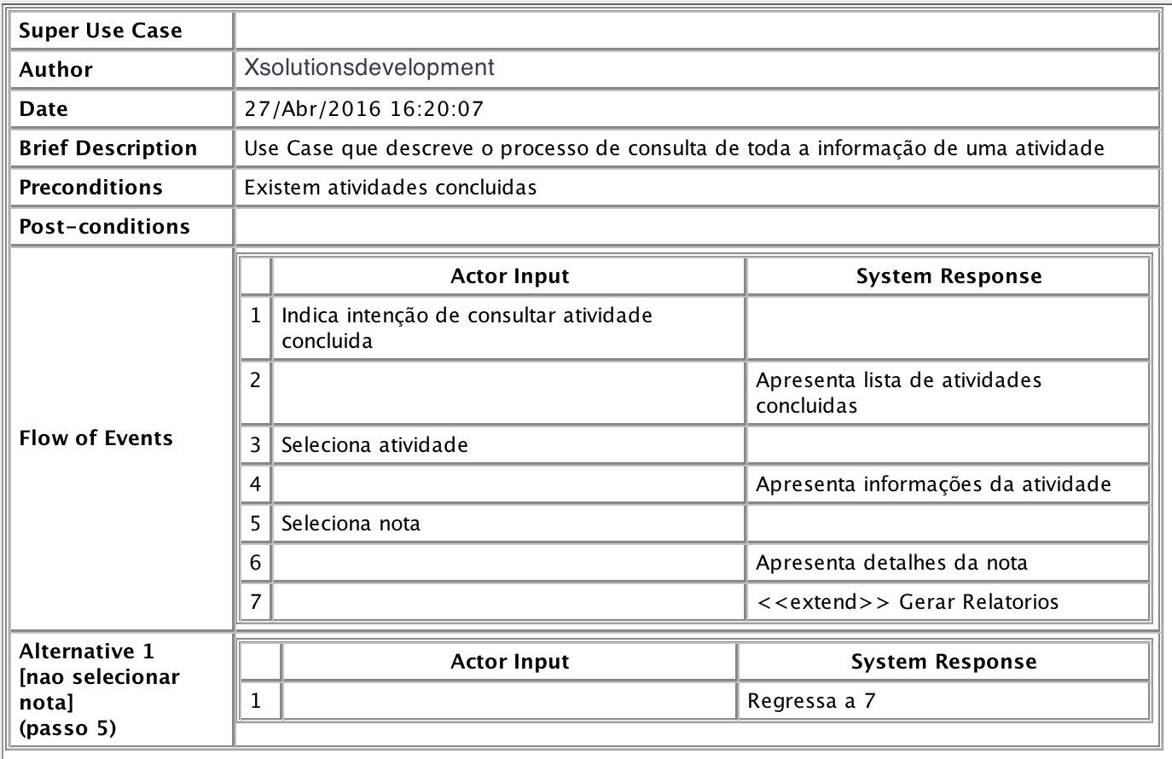Quando os relatórios estiverem gerados, existe a possibilidade de estes serem enviados por *email*, para outro batedor ou para a equipa que solicitou a atividade.

Figura - Use Case Tabular Consulta Atividade Concluida

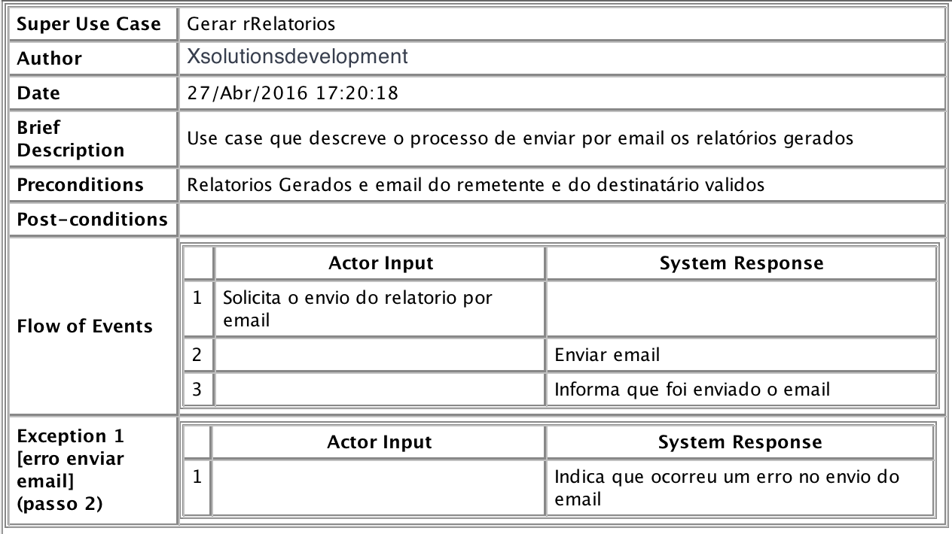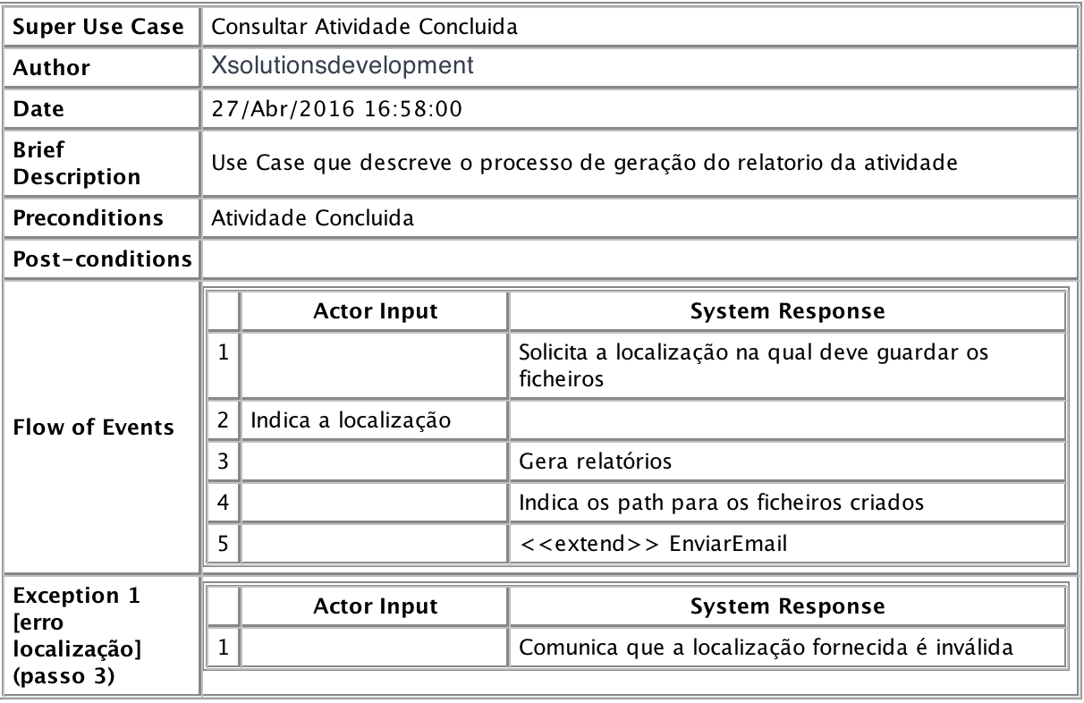

Figura - Enviar Relatório Email

Figura - Use Case Tabular Gerar Relatório

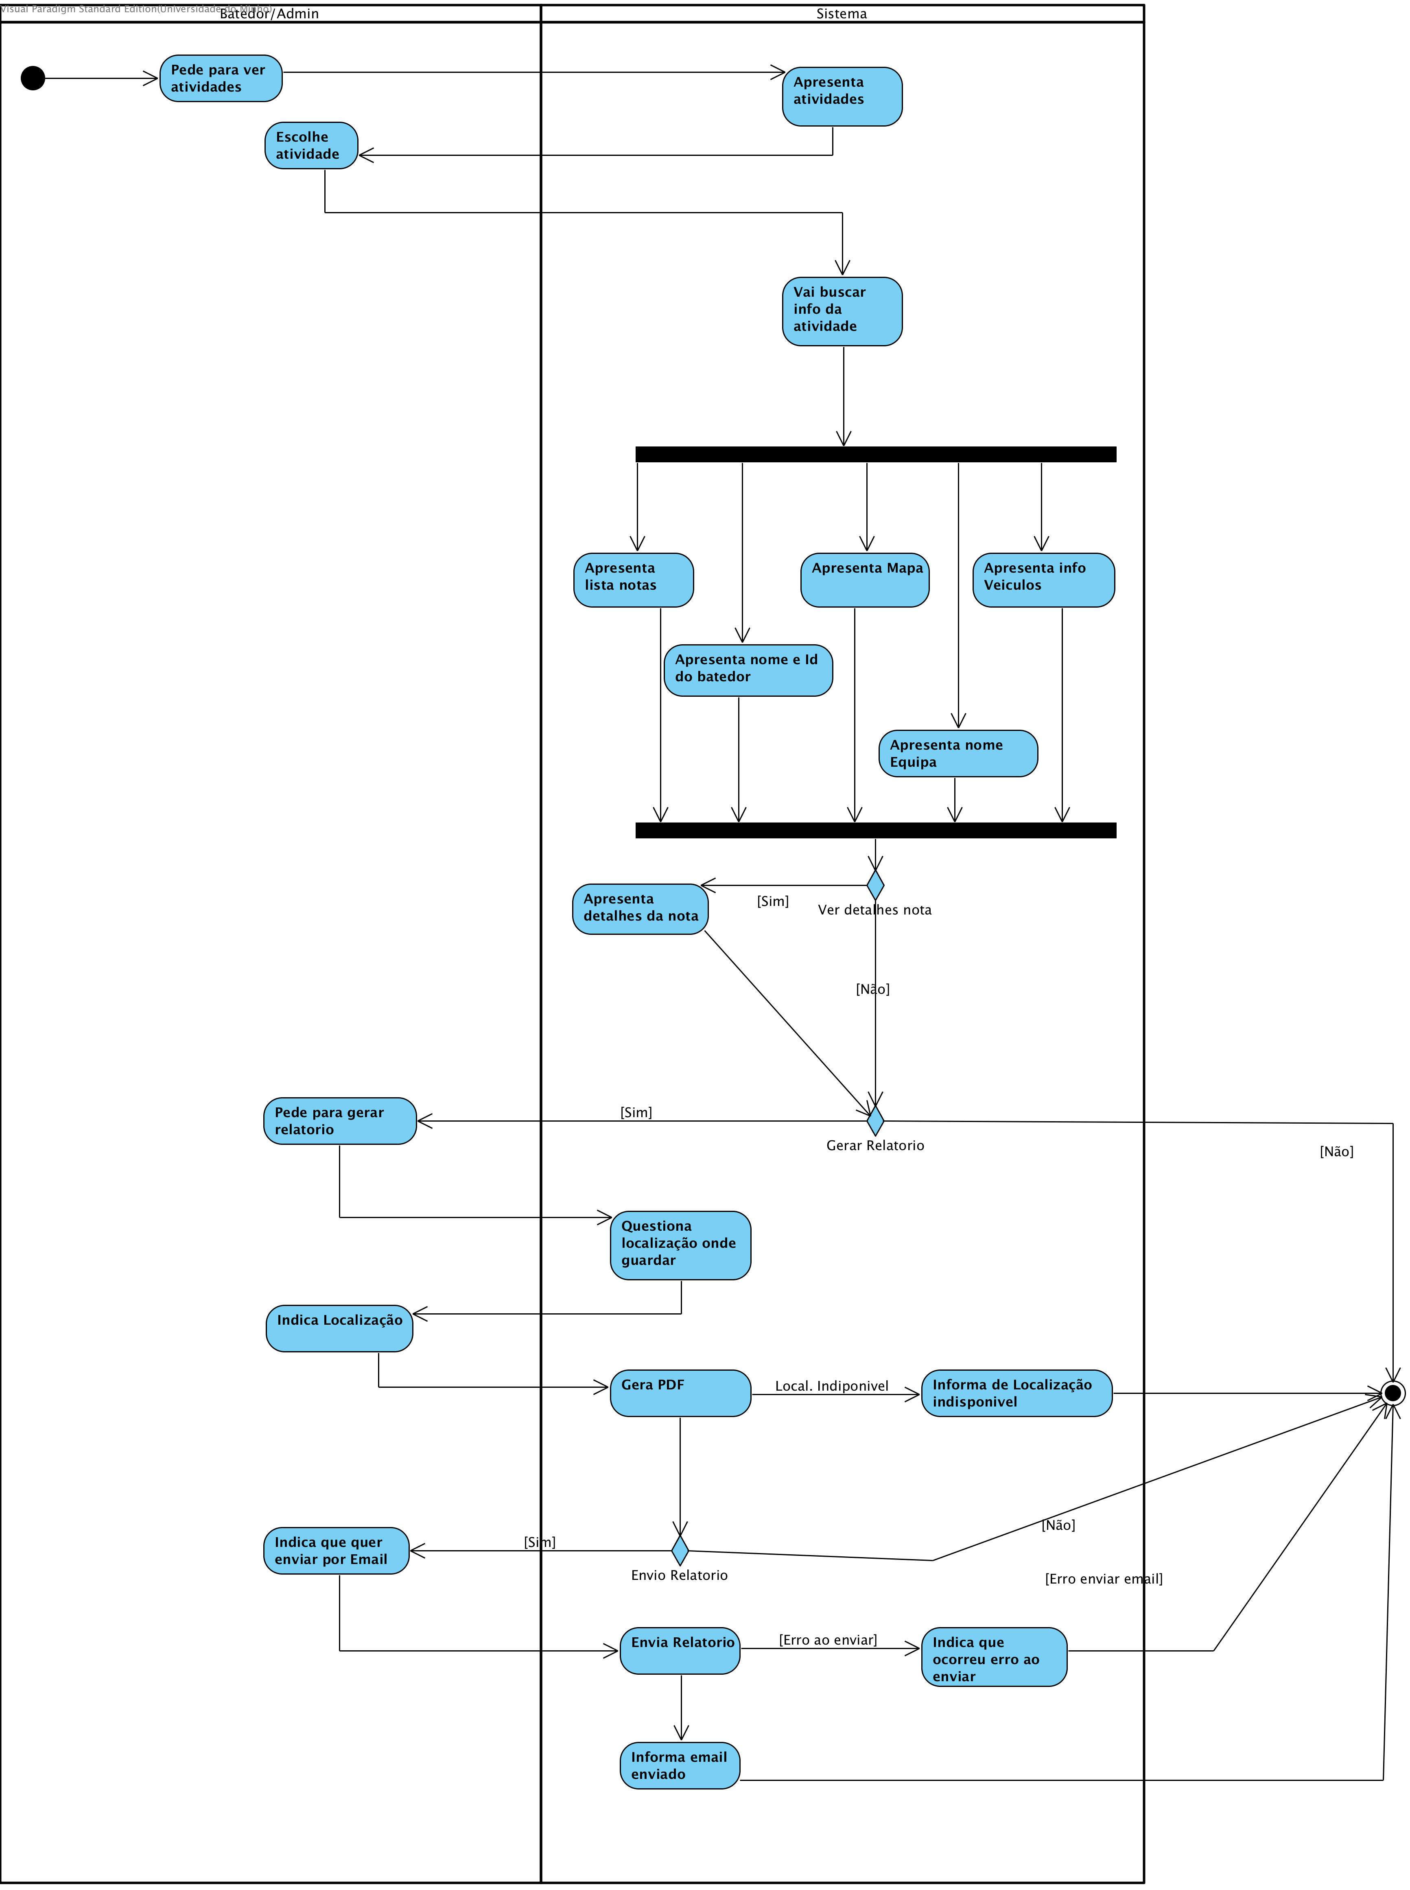

[Diagrama de Sequência Consultar Atividade Concluida](http://i.imgur.com/mflA66L.png)

[Diagrama de Sequência Gerar Relatório](http://i.imgur.com/owgKHO4.png)

[Diagrama de Sequência Enviar Relatório](http://i.imgur.com/RxudpIS.png)

* + 1. Protocolo comunicação

Como referido anteriormente, o sistema a ser desenvolvido trata-se de um sistema distribuído em duas aplicações.

Posto isto, no momento de sincronização e troca de dados entre as duas aplicações desenvolvidas, é necessário a existência de um protocolo de comunicação. Este protocolo deverá ter em consideração a ordem da troca de mensagens, bem como o formato das mensagens que deverem ser reconhecidas entre as duas aplicações intervenientes na comunicação.

A escolha do formato das mensagens recaiu na utilização de ficheiros [JSON](http://www.json.org/) devido a ser um formato com grande utilização e de fácil manuseamento.

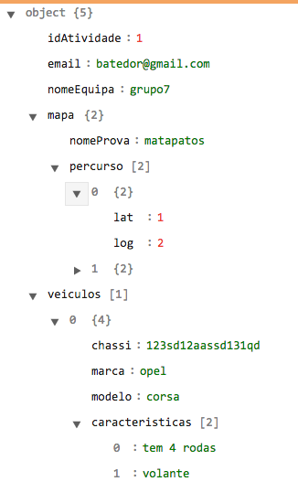Existem dois formatos de ficheiro JSON, um para cada sentido da comunicação, que serão apresentados em seguida. Estes ficheiros permitem também o envio de códigos de erro quando o campo “idAtividade” for composto por um número negativo.

O formato do ficheiro JSON envido do BackOffice para a aplicação JustTrailIt, será formado pelo campo “idAtividade” que em condições normais é o identificador único da atividade em todo o sistema. Aquando da requisição de uma atividade ao BackOffice por parte de um batedor, na sua instância de JustTrailIt a este campo deverá ser atribuído o valor -1, e os restantes campos devem ser ignorados. De seguida é enviado o email do batedor responsável pela atividade e a equipa que contratou o serviço, seguido do mapa e todas as restantes informações necessárias para o batedor, como a identificação da equipa e da prova, o conjunto das coordenas que constituem o mapa do percurso a realizar. Por fim é também enviada a informação dos veículos que estão associados ao reconhecimento.

|  |  |
| --- | --- |
| idAtividade | Significado |
| >0 | Conteúdo normal |
| -1 | Sem atividade disponível para reconhecimento |
| -2 | Atividade recebida OK |
| -3 | Erro Atividade Recebida |

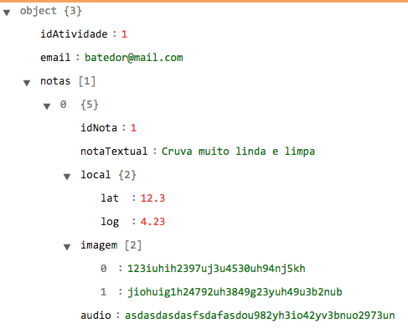

Para as comunicações destinadas ao BackOffice por parte da aplicação JustTrailIt existem dois tipos de JSON que podem ser enviados.

O JSON representativo de uma atividade concluída, cuja informação transportada indicará qual a atividade a que se refere pelo campo “idAtividade”, após isso são enviadas todas as notas tomadas durante o reconhecimento da atividade.

Quando algum batedor deseje que uma nova atividade seja realizada, o pedido enviado ao BackOffice deverá também ser feito em formato JSON, onde apenas existe um campo “email “que transportará o email do batedor que pediu por nova atividade.

Estando concluído assim o formato das mensagens a serem envidas será apresentado o protocolo de troca de mensagens entre os dois sistemas envolvidos.

Figura - Diagrama de Atividade ilustrativo de pedido de nova atividade

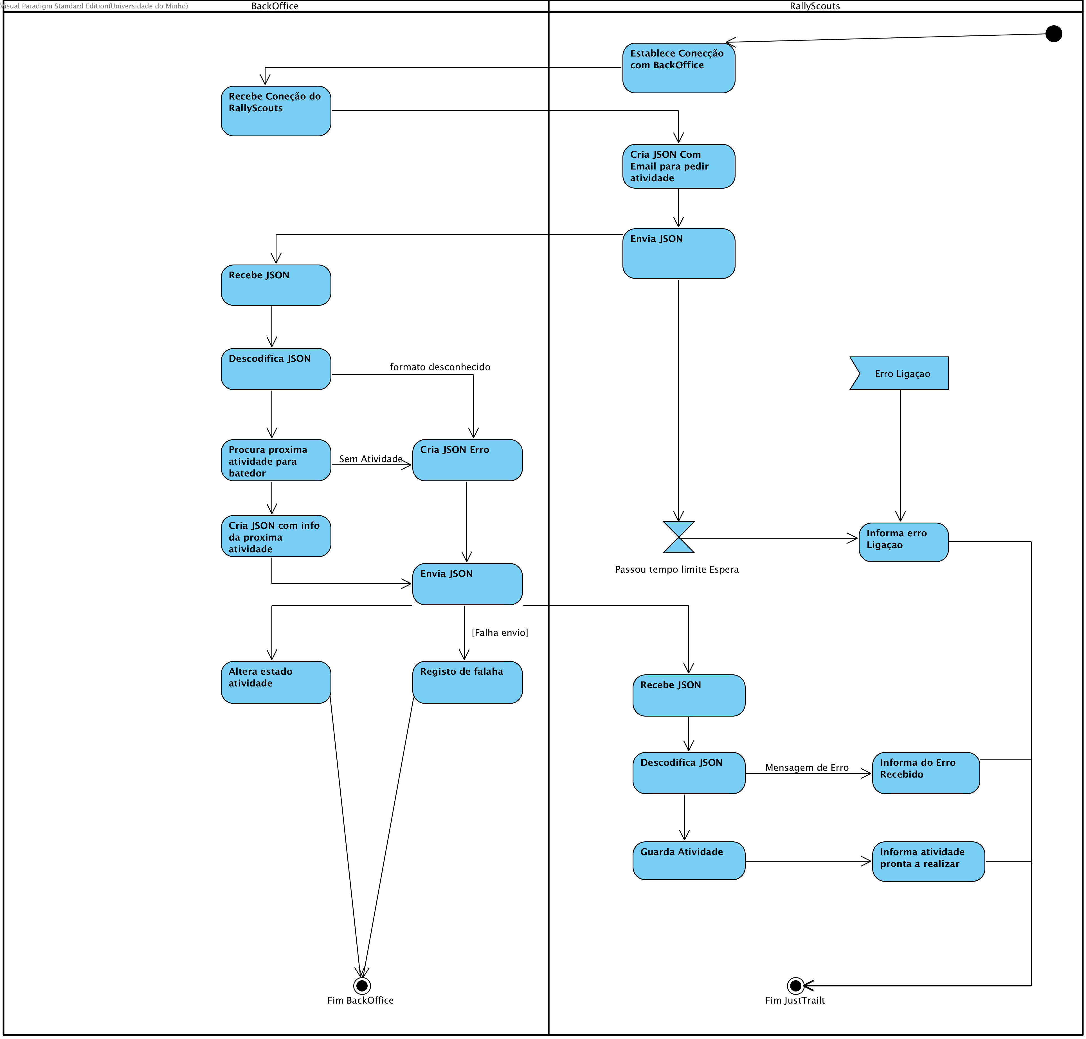[Diagrama de Sequência Backoffice associado à comunicaçã](http://i.imgur.com/SzcDNFx.png)o

[Diagrama de Sequência JustTrailIt associado à comunicação](http://i.imgur.com/jXohO6t.png)

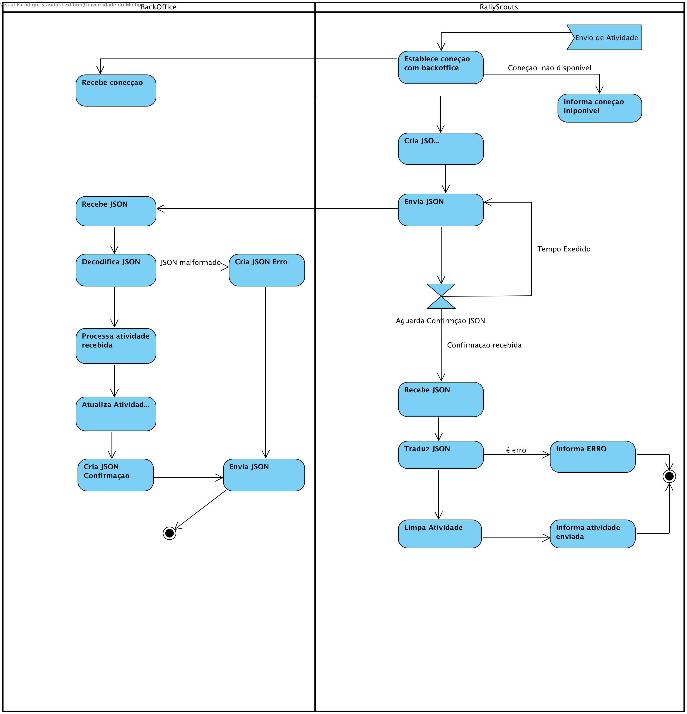[Diagrama de Sequência Envio dados p/ BackOffice](http://i.imgur.com/sH7a6TJ.png)

Figura - Enviar Atividade Concluida

[Diagrama de Sequência Receber atividade terminada](http://i.imgur.com/tsMJ17N.png)

Com a apresentação do diagramas de atividade que visam a representar a sequência de trocas de mensagens durante o processo de comunicação, conclui-se assim o que há a referir acerca de protocolos de comunicação entre os sistemas.

* + 1. 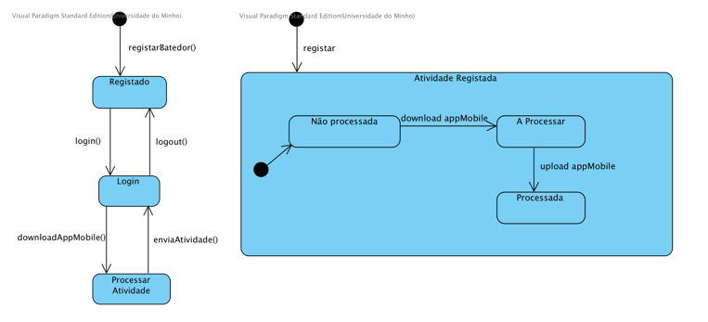Estados de batedores e atividades no BackOffice

Figura - Máquinas de Estado para Batedor e Atividade

Considerando a existência das entidades principais do sistema de BackOffice como sendo os Batedores e as Atividades nele registadas, torna-se assim necessário efetuar a representação dos estados que estes podem assumir durante a sua vida.

Acima encontram-se apresentados os dois diagramas de máquinas de estado que representam todos os estados possíveis das entidades referidas.

Os estados admissíveis para um batedor são o estado de registado, o seu estado *default* que é atingido quando acontece o seu registo. Uma vez registado um batedor apenas tem a possibilidade de passar do estado de login indicando que este de encontra a trabalhar com o sistema. Ao fazer o *download* de uma atividade para a sua aplicação JustTrailIt, o seu estado passa a ser o estado de processamento de uma atividade. Quando um batedor retorna ao BackOffice com a atividade terminada e faz o *upload*, o seu estado passa novamente a login, uma vez terminados os trabalhos este efetua *logout* e volta ao estado de registado.

Como consideração importante, visto não ser permitido a remoção de utilizadores do sistema, estes não possuem nenhuma saída possível do sistema, estando sempre em algum dos estados referidos. Relativamente ás entidades e aos seus estados admissíveis tal como os batedores, as atividades uma vez registadas não podem ser removidas do sistema. Uma atividade passa a ser considerada no sistema como “Registada” através do seu registo por parte do administrador. Ao entrar no estado de registada a atividade é automaticamente inserida no estado de não processada pois encontra-se à espera que o batedor responsável pelo seu reconhecimento a descarregue para a aplicação JustTrailIt. Quando tal acontecimento ocorre, a atividade passa para o estado “A processar”, representativo de que alguém está a trabalhar nela. Quando o termino de reconhecimento de uma atividade é feito esta é enviada novamente para o Backoffice, sendo efetuado o seu processamento final. No final do processamento por parte do Backoffice a atividade é arquivada no sistema passando assim ao estado de “Processada”.

* 1. Construção da Base de Dados do BackOffice
     1. Construção do modelo Conceptual de dados

#### Identificação dos atributos

* **Batedor**

|  |  |  |  |  |  |  |  |  |  |
| --- | --- | --- | --- | --- | --- | --- | --- | --- | --- |
| Atributos | | Descrição | Sinónimos | Tipo de Dados e Tamanho | Nulo | Multi-Valorado | Derivado | Composto | Valor por Defeito |
| Email | | Identificação única de um Batedor | Endereço Eletrónico | 50 caracteres variáveis | Não | Não | Não | Não | - |
| Nome | | Indica o nome do batedor | Identificação | 50 caracteres variáveis | Não | Não | Não | Não | - |
| Password | | Indica a password do batedor | - | 50 caracteres variáveis | Não | Não | Não | Não | - |
| FichaBatedor | | Indica os dados de um batedor | - | - | Não | Não | Não | Sim | - |
|  | HorasDeReconhecimento | Indica as horas de reconhecimento de um batedor | Horário efetuado | Float | Não | Não | Não | Não | 0 |
|  | N_Atividades | Indica o nº de atividades efetuadas por um batedor | - | Int | Não | Não | Não | Não | 0 |

Tabela - Atributos da entidade Batedor

* **Veiculo**

|  |  |  |  |  |  |  |  |  |
| --- | --- | --- | --- | --- | --- | --- | --- | --- |
| Atributos | Descrição | Sinónimos | Tipo de Dados e Tamanho | Nulo | Multi-Valorado | Derivado | Composto | Valor por Defeito |
| Chassi | Identificação única de um veiculo | - | 50 caracteres variáveis | Não | Não | Não | Não | - |
| Marca | Indica a marca de um veiculo | - | 50 caracteres variáveis | Sim | Não | Não | Não | - |
| Modelo | Identifica o modelo de um veículo | - | 50 caracteres variáveis | Sim | Não | Não | Não | - |
| Características | Identifica as características de um veiculo | Informação | 400 caracteres variáveis | Sim | Sim | Não | Não | - |

Tabela - Atributos da entidade Veiculo

|  |  |  |  |  |  |  |  |  |  |
| --- | --- | --- | --- | --- | --- | --- | --- | --- | --- |
| Atributos | | Descrição | Sinónimos | Tipo de Dados e Tamanho | Nulo | Multi-Valorado | Derivado | Composto | Valor por Defeito |
| Id_Mapa | | Identifica única de um mapa | - | Int | Não | Não | Não | Não | - |
| NomeProva | | Indica o nome de uma prova | - | 50 caracteres variáveis | Não | Não | Não | Não | - |
| Coordenadas | | Representa as coordenadas de um mapa | - | - | Sim | Sim | - | Sim | - |
|  | NrCoordenada | Identificação única de uma coordenada | - | Int | Não | Não | Não | Não | - |
| Longitude | Indica a longitude de uma coordenada | - | Float | Não | Não | Não | Não | - |
| Latitude | Indica a latitude de uma coordenada | - | Float | Não | Não | Não | Não | - |

* **Mapa**

Tabela - Atributos da entidade Mapa

* **Nota**

|  |  |  |  |  |  |  |  |  |  |
| --- | --- | --- | --- | --- | --- | --- | --- | --- | --- |
| Atributos | | Descrição | Sinónimos | Tipo de Dados e Tamanho | Nulo | Multi-Valorado | Derivado | Composto | Valor por Defeito |
| Id_Nota | | Identifica um dicionario | - | Int | Não | Não | Não | Não | - |
| NotaTextual | | Representa as notas tiradas pelo batedor | Descrição | Text | Sim | Não | Não | Não | - |
| Imagens | | Representa as imagens tiradas pelo batedor | fotos | Varbinary | Sim | Sim | Não | Não | - |
| Audio | | Representa o áudio gravado pelo batedor | Som | VarBinary | Sim | Não | Não | Não | - |
| TextoConvertido | | Representa a nota traduzida para texto | Texto | Text | Sim | Não | Não | Não | - |
| Coordenadas | | Indica as coordenadas de uma nota | Posição | - | Não | Não | Não | Sim | - |
|  | Latitude | Indica a latitude de uma nota | - | Float | Não | Não | Não | Não | - |
| Longitude | Indica a longitude de uma nota | - | Float | Não | Não | Não | Não | - |

Tabela - Atributos da entidade Nota

* **Atividade**

|  |  |  |  |  |  |  |  |  |
| --- | --- | --- | --- | --- | --- | --- | --- | --- |
| Atributos | Descrição | Sinónimos | Tipo de Dados e Tamanho | Nulo | Multi-Valorado | Derivado | Composto | Valor por Defeito |
| Id_Atividade | Identificação única de uma atividade | - | Int | Não | Não | Não | Não | - |
| InicioReconhecimento | Indica o inicio do reconhecimento | - | Datetime | Sim | Não | Não | Não | - |
| FimReconhecimento | Indica o fim do reconhecimento | - | Datetime | Sim | Não | Não | Não | - |
| inProgress | Verifica de uma atividade se encontra em progresso | - | Bit | Não | Não | Não | Não | - |
| Equipa_Email | Identifica o email da equipa | Endereço Eletrónico | 50 caracteres variáveis | Não | Não | Não | Não | - |
| Equipa_Nome | Identifica o nome da equipa | - | 50 caracteres variáveis | Não | Não | Não | Não | - |

Tabela - Atributos da entidade Atividade

#### Identificação das entidades

De modo a demonstrar todas as entidades em causa neste projeto, vamos focar na entidade "principal" do projeto, a Atividade. Esta será a nossa entidade principal, e todas as outras entidades irão relacionar-se com esta, quer seja de forma direta ou indireta.

* **Atividade**

|  |  |  |
| --- | --- | --- |
| **Descrição** | **Sinónimo** | **Ocorrência** |
| Tabela utilizada para descrever uma Atividade presente no sistema. | - | Uma atividade é representativa de uma única atividade do sistema. |

Tabela - Entidade Atividade

* **Nota**

|  |  |  |
| --- | --- | --- |
| **Descrição** | **Sinónimo** | **Ocorrência** |
| Tabela utilizada para descrever uma Nota presente no sistema. | Comentário | Uma nota é usada para descrever uma única Atividade. |

Tabela - Entidade Nota

* **Batedor**

|  |  |  |
| --- | --- | --- |
| **Descrição** | **Sinónimo** | **Ocorrência** |
| Tabela utilizada para descrever um Batedor presente no sistema. | - | Um Batedor pode reconhecer vários percursos, um de cada vez. |

Tabela - Entidade Batedor

* **Veiculo**

|  |  |  |
| --- | --- | --- |
| **Descrição** | **Sinónimo** | **Ocorrência** |
| Tabela utilizada para descrever um Veículo presente no sistema. | - | Um veículo é utilizado numa Atividade. |

Tabela - Entidade Veiculo

* **Mapa**

|  |  |  |
| --- | --- | --- |
| **Descrição** | **Sinónimo** | **Ocorrência** |
| Tabela utilizada para descrever um Mapa presente no sistema. | - | Um mapa é utilizado por um Batedor numa Atividade. |

Tabela - Entidade Mapa

#### Identificação das Relações

|  |  |  |  |  |
| --- | --- | --- | --- | --- |
| **Nome da Entidade** | **Multiplicidade** | **Relação** | **Multiplicidade** | **Nome da Entidade** |
| Atividade | (0,n) | Efetua | (0,1) | Batedor |
| Atividade | (1,1) | Tem | (0,n) | Nota |
| Atividade | (1,1) | Tem | (0,n) | Veiculo |
| Atividade | (0,n) | Tem | (1,1) | Mapa |

Tabela - Identificação das relações

#### Determinar atributos candidatos chave, chaves primárias e alternativas

Cada entidade deverá ter um atributo que a identifique com unicidade. Para isso é necessário identificar chaves candidatas, ou seja, conjuntos de atributos que poderão identificar uma ocorrência da entidade respetiva de modo único. A chave candidata que melhor se adequa para o efeito é escolhida como chave primária. As chaves candidatas restantes serão as chaves alternativas.

No processo de escolha de uma chave primária entre as chaves candidatas é preciso ter em conta vários fatores, como por exemplo, a probabilidade de os seus valores serem alterados, o seu número de caracteres, entre outros.

A seguir representam-se todas as entidades, respetivas chaves primárias (explicitando a razão de sua escolha) e as chaves alternativas, se existentes.

**Atividade**

A chave primária escolhida para representar a entidade Atividade, foi o atributo ‘id_Atividade’. Esta é a única chave candidata uma vez que, apesar do atributo ‘Email’ ser único tal como o ‘id_atividade’, este é anulável.

**Mapa**

A chave primária escolhida para representar a entidade Mapa, foi o atributo ‘id_Mapa’, uma vez que é o único atributo que representa unicamente a mesma.

**Nota**

A chave primária escolhida para representar a entidade Nota, foi o atributo ‘id_Nota’, uma vez que é o único atributo que representa unicamente a mesma.

**Batedor**

A chave primária escolhida para representar a entidade Batedor, foi o atributo ‘Email’, uma vez que é o único atributo que representa unicamente a mesma.

**Veiculo**

A chave primária escolhida para representar a entidade Veiculo, foi o atributo ‘Chassi’, uma vez que, uma vez mais, é o único atributo que representa unicamente a mesma.

#### Validar modelo Conceptual

Para validar o modelo conceptual é necessário verificar se todas as transações previstas pelos requisitos anteriormente definidos são possíveis no modelo conceptual projetado.

* **Consultar informação batedor**

As informações de uma UC estão contidas na entidade ‘UC’, logo é possível obter a lista dessas informações.

* **Inserir Batedor**

A inserção de um batedor, torna-se possível através da entidade batedor.

* **Receber atividade terminada**

Fazer upload de uma atividade para o Backoffice, é possível através da consulta de uma atividade e posterior inserção das notas da atividade em questão. A inserção das notas é conseguida através da entidade Nota.

* **Consultar atividade**

A consulta de uma atividade é possível através da consulta de todas as entidades, uma vez que uma atividade tem um Veiculo, Mapa, Nota e ainda está associada a um Batedor.

* **Inserção de uma atividade**

A inserção de uma atividade torna-se possível através da entidade atividade.

Ao inserir uma atividade, as entidades alteradas são, respetivamente, a entidade Atividade, Veiculo e Mapa. A ordem de alteração destas entidades, deve-se ao facto de uma atividade ter de existir para ser possível a inserção de um Veiculo ou de um Mapa.

#### Desenho do diagrama entidade-relacionamento

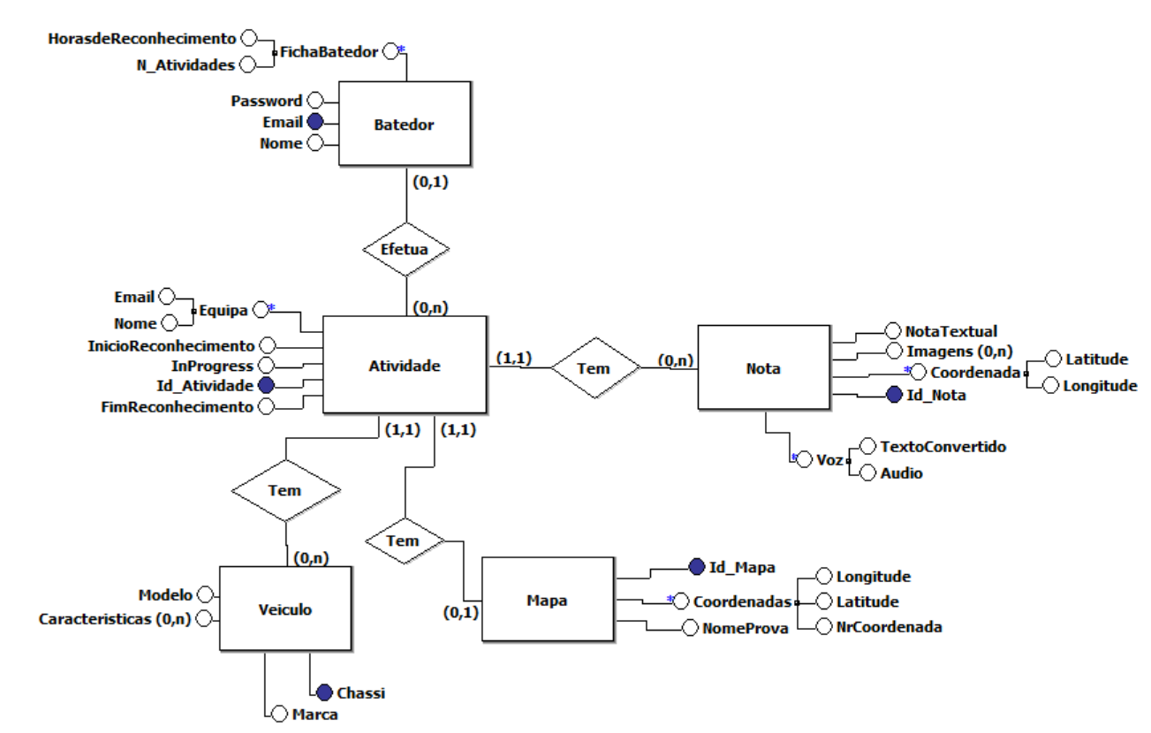

Figura - Modelo Conceptual da Base de Dados do BackOffice

* + 1. Construir e validar o modelo lógico de dados

#### Derivar relações para o modelo lógico de dados

**Entidades fortes**

No nosso projeto, podemos considerar como entidades fortes aquelas que possuem existência própria, ou seja, a entidade *Atividade* e *Batedor.*

**Entidades fracas**

No nosso projeto, podemos considerar como entidades fracas aquelas que não possuem existência própria, ou seja, a entidade *Nota*, *Mapa* e *Veiculo*.

**Relacionamentos binários 1:N**

Para cada um relacionamento binário 1:N, a entidade no "lado 1" da relação é designada como entidade-pai e a entidade no "lado N" é designado como a entidade filho. Para representar essa relação colocamos uma cópia da chave primária da entidade-pai na relação entidade-filho, para atuar como uma chave estrangeira. Esta chave é representada com o nome da entidade-pai.

**Relacionamentos binários 1:1**

No nosso projeto não existem relacionamentos binários 1:1.

**Relacionamentos recursivos 1:1**

No nosso projeto não existem relacionamentos recursivos 1:1.

**Relacionamentos Superclasse/Subclasse**

No nosso projeto não existem relacionamentos Superclasse/Subclasse.

**Relacionamentos Binários N:M**

Para cada relacionamento N:M foi criada uma relação que representa o relacionamento contendo os atributos que são parte dessa mesma relação. De seguida foi colocada uma cópia da chave primária das entidades que são parte da relação, que irão atuar tanto como chave primaria como chave estrangeira da nova relação.

**Relacionamentos Complexos**

No nosso projeto não existem relacionamentos complexos.

**Atributos Multivalor**

De modo a representar os atributos multivalor presentes no projeto, criamos chaves estrangeiras que são cópias das chaves primárias dos atributos em causa. As chaves estrangeiras em causa irão atuar como chave primária do relacionamento em causa.

**Esquema lógico de dados**

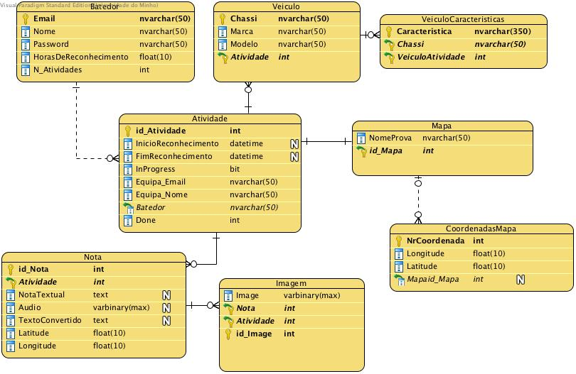

Figura - Modelo Lógico da Base de Dados do BackOffice

[Modelo Lógico da Base de Dados Aplicação JustTrailIt](http://i.imgur.com/vMDsCS9.png)

#### Validar Relações usando normalização

Uma parte importante no desenvolvimento de uma base de dados é verificar se está normalizada de modo a evitar redundância dos dados, ocupar espaço desnecessário e erros na sua manipulação. O mais importante na normalização de uma base de dados é testar até à 3ª forma normal (3FN).

**Análise do modelo:**

Nas dependências a baixo usa-se o sublinhado preenchido e o tracejado para identificar as chaves primarias e as chaves estrangeiras respetivamente. De modo a ser possível representar as chaves estrangeiras que ao mesmo tempo são chaves primarias, foi usado o duplo sublinhado. Estas dependências funcionais ajudam-nos a verificar se o modelo respeita a 3FN.

* **Tabela Batedor**

Email -> Nome, Password, HorasDeReconhecimento, N_Atividades;

* **Tabela Nota**

id_Nota, Atividade -> NotaTextual, Audio, TextoConvertido, Latitude, Longitude;

* **Tabela Imagem**

idImagem->Image, Nota, Atividade;

* **Tabela Atividade**

id_Atividade -> InicioReconhecimento, FimReconhecimento, inProgress, Equipa_Email, Equipa_Nome, Batedor, Mapa;

* **Tabela Mapa**

id_Mapa -> NomeProva;

* **Tabela CoordenadasMapa**

NrCoordenada, Mapa -> Longitude, Latitude;

* **Tabela Veiculo**

Chassi -> Marca, Modelo, Atividade;

* **Tabela VeiculoCaracteristicas**

Caracteristica, Chassi;

Como em nenhuma tabela se verifica uma relação de transitividade de um atributo em relação à sua chave primária, verifica-se que a nossa base de dados está normalizada até a 3FN.

#### Validar relações contra *Queries* do utilizador

Após a passagem do modelo conceptual para modelo lógico e a correspondente normalização dos dados, iremos validar o modelo com as possíveis *queries* do utilizador. Enunciaremos cada transação que achamos pertinente e a sua correspondente validação no modelo.

* **Será possível consultar a informação de um batedor?**

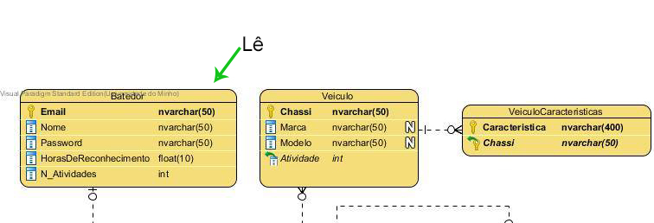Sim, uma vez que todas as informações de um ‘Batedor’ estão contidas na tabela ‘Batedor’.

Figura - Mapa validador da Query Consultar Informação de um Batedor

* **Será possível inserir um batedor?**

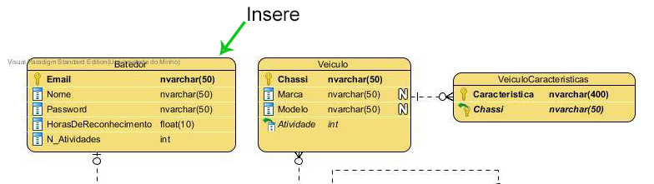Sim, através da tabela ‘Batedor’.

Figura - Mapa validador da Query Inserção de um Batedor

* **Será possível receber uma atividade terminada?**

Sim, através da consulta de uma atividade e posterior inserção das notas da atividade em questão. A inserção das notas é conseguida através da tabela Nota.

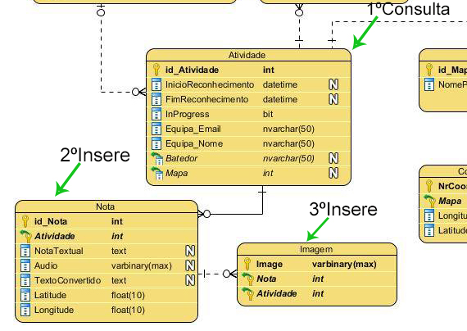

Figura - Mapa validador da Query Receber Atividade Terminada

* **Será possível consultar uma atividade?**

Sim através da consulta de todas as tabelas, uma vez que uma atividade tem um Veiculo, Mapa, Nota e ainda está associada a um Batedor.

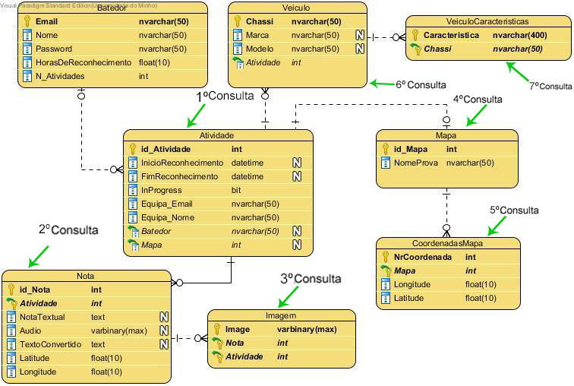

Figura - Mapa validador da Query Consultar Atividade

* **Será possível inserir uma atividade?**

A inserção de uma atividade torna-se possível através da tabela atividade.

Ao inserir uma atividade, as tabelas alteradas são, respetivamente, as tabelas Atividade, Veiculo, Mapa e Nota. A ordem de alteração destas tabelas, deve-se ao facto de uma atividade ter de existir para ser possível a inserção de um Veiculo, Mapa ou Nota.

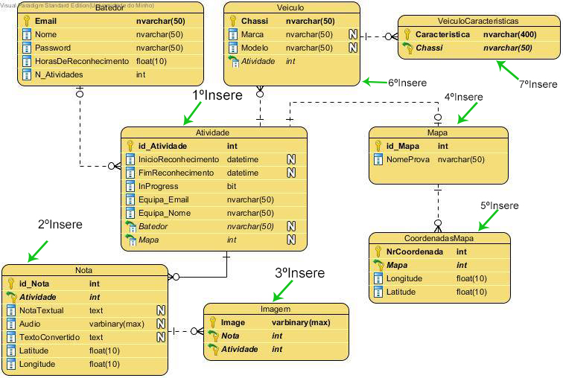

Figura - Mapa validador da Query Inserir Atividade

#### Definição do tamanho inicial da base de dados e análise do seu crescimento futuro

No que diz respeito ao crescimento da Base de Dados, é nosso objetivo que esta acompanhe o crescimento das diversas Atividades, ou seja, que possam ser inseridos novos Batedores, Veículos, entre outros. Acreditamos que a nossa Base de Dados têm a capacidade de ser estendida e de evoluir de forma a suportar novos requerimentos, sem que os utilizadores existentes na Base de Dados aquando do crescimento sejam significativamente afetados.

#### Revisão do modelo lógico final com os futuros utilizadores do sistema da base de dados

Após a elaboração do modelo lógico da base de dados, voltamos a reunir com alguns dos futuros utilizadores do sistema. Estes, depois de terem com a nossa ajuda analisado e percebido o diagrama, validaram-no. Assim sendo, esta validação permitiu o avanço para o modelo físico.

* 1. Construção da Base de Dados da Aplicação Mobile

A base de dados instalada na aplicação Mobile, trata-se de uma vista da base de dados do BackOffice. Esta vista, diz respeito a todas as entidades da base de dados do Backoffice, estando no entanto limitada a apenas alguns atributos, visto que estes deixam de ter importância no contexto da aplicação. De reparar que a aplicação diz respeito a apenas uma atividade. Devido ao facto de ser uma vista, esta respeita todas as regras de normalização referidas anteriormente.

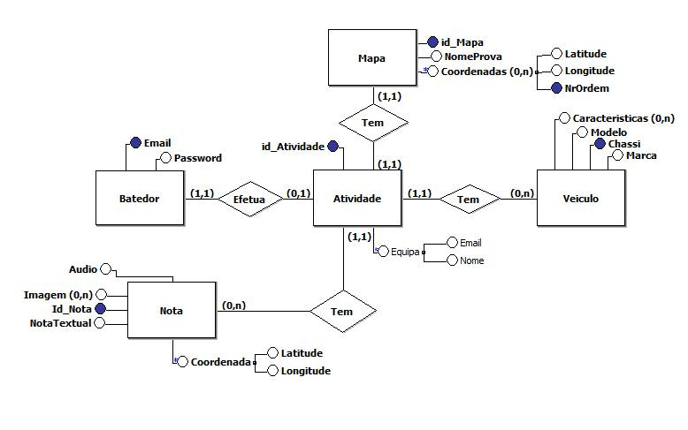

Figura - Modelo Conceptual da Base de Dados *JustTrailIt*

* 1. Gramática utilizada pelo batedor

De modo a tornar o sistema mais consistente e credível, foi necessário o desenvolvimento de uma pequena gramática, que resumisse grande parte dos casos que um batedor pode encontrar num percurso de uma prova. Cada palavra ou expressão desta gramática, está associada a uma linguagem simbólica, de forma a otimizar a leitura das notas por parte do copiloto, para este que consiga rapidamente transmitir todas as informações úteis, e não mais do que o necessárias, ao piloto.

Num percurso de rally o batedor irá retirar notas essencialmente sobre curvas e outras irregularidades que possam existir no mesmo. As curvas são caracterizadas essencialmente pelo seu ângulo de curva, pela duração e pelo que sucede.

Assim foi desenvolvida a seguinte gramática e associada aos símbolos utilizados em provas oficias.

* **Corner**
  + **Grade**

|  |  |
| --- | --- |
| **Expressão** | **Símbolo** |
| Right | R |
| Left | L |
| Fast plus | 6+ |
| Fast | 6 |
| Easy plus | 5+ |
| Easy | 5 |
| Easy minus | 5- |
| Medium plus | 4+ |
| Medium | 4 |
| Medium minus | 4- |
| Kay plus | 3+ |
| Kay | 3 |
| Kay minus | 3- |
| Bad plus | 2+ |
| Bad | 2 |
| Bad minus | 2- |
| Hairpin plus | 1+ |
| Hairpin | 1 |

Tabela - Gramática utilizada para definir o termo Grade

* + **Duration**

|  |  |
| --- | --- |
| **Expressão** | **Símbolo** |
| Less duration than normal | short |
| Normal duration |  |
| More duration than normal | lg |
| Very long duration | Vlg |
| Extra long duration | Xlg |
| Extreme duration | /xxx |

Tabela - Gramática utilizada para definir o termo Duration

* + **Further**

|  |  |
| --- | --- |
| **Expressão** | **Símbolo** |
| Late | Late |
| Closes | > |
| Tightens | > |
| Opens | < |
| Opens and tightens | <> |

Tabela - Gramática utilizada para definir o termo Further

* **Road**

|  |  |
| --- | --- |
| **Expressão** | **Símbolo** |
| Caution | ! |
| Double Caution | !! |
| Triple Caution | !!! |
| Danger | !!! |
| maybe | ? |
| Small crest | smCr |
| Small brow | smCr |
| Crest | Cr |
| Brow | Cr |
| Big crest | BigCr |
| Action on top of crest | onCr |
| Small jump | smJmp |
| Jump | Jmp |
| Big jump | BigJmp |
| Short sharp crest | Kick |
| Bump | Bmp |
| Big bump | BigBmp |
| Dip | dip |
| Over | / |
| Bridge | ][ |
| Drop | Drop |
| Keep | stay |
| Keep lefthand | stay L |
| Keep middle | stay middle |
| Keep righthand | stay R |
| Through | thru |
| Cattle guard | guard |
| No cut | n.c. |
| Road narrows | nar |
| Off camber | o.c. |
| Rough | ruf |

Tabela - Gramática utilizada para definir o termo Road

Desta forma torna-se fácil a introdução de informação por parte do batedor. Não existindo redundância na informação obtida.

* 1. Inicialização da Aplicação

A aplicação precisa de ser iniciada tendo conhecimento de algumas informações importantes para o seu funcionamento. Desta forma é importante que de alguma forma esta informação seja agrupada. Para isto, foram estudadas varias possibilidades, contudo escolheu-se criar um ficheiro para representar a informação. Este ficheiro irá conter a informação no formato Json. Este ficheiro conterá a informação do email e a respetiva password da empresa RallyScouts, a gramática e a respetivos símbolos.

Esta solução dá-nos algum conforto para realizar alterações, mas também nos traz uma enorme contrapartida, o ficheiro é visível e não está encriptado. Sendo assim torna-se possível ler qualquer informação nele encontrada. Para isto decidimos assumir o pressuposto de que o Admin do BackOffice é responsável e assim a informação estará em segurança.

Figura - Excerto do ficheiro de configuração

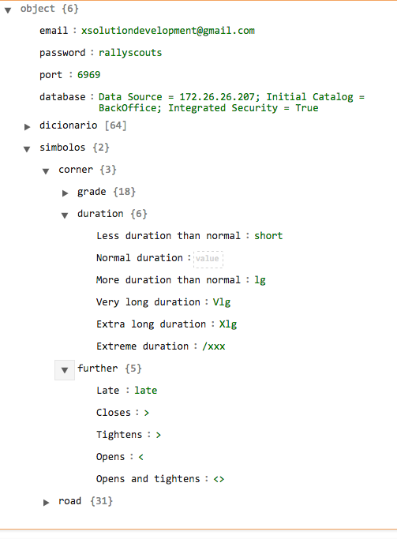

1. Diagrama de Gantt (2ª Fase)

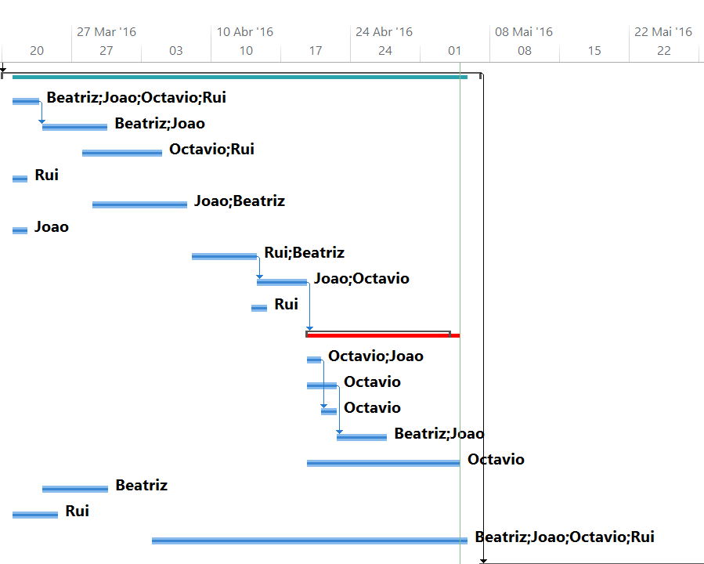

Figura – Diagrama de Gantt

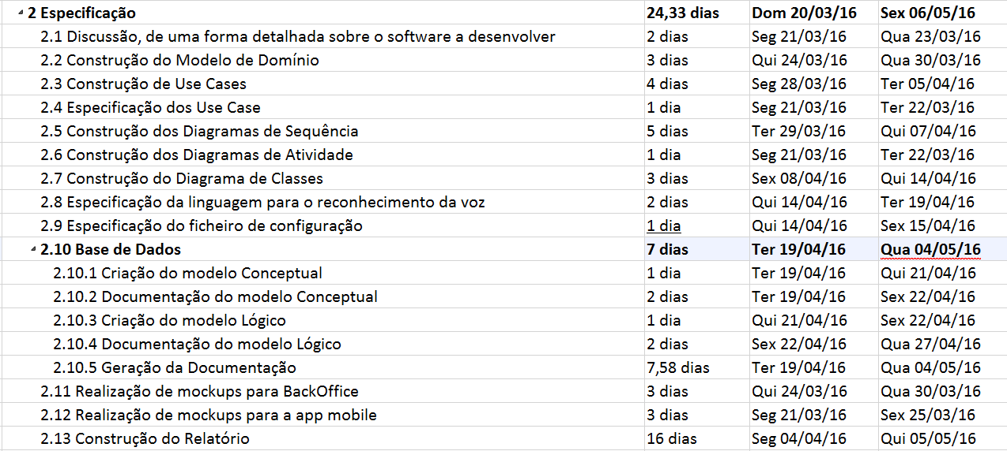

Figura - Lista de tarefas da 2ª Fase

1. Alterações efetuadas à parte anterior

Ao longo do desenvolvimento da aplicação, o grupo foi-se apercebendo que a especificação de alguns dos diagramas não iria funcionar. Desta forma, foi alterado o diagrama de classes de forma a adicionar alguns atributos e métodos. Foi ainda alterado o diagrama lógico da base de dados no que diz respeito às imagens adicionando-se um inteiro como chave primária. Foram alteradas as mensagens JSON do protocolo de comunicação.

No que diz respeito ao tratamento dos mapas, apenas será suportado o formato GPX, contrariamente ao inicialmente previsto.

1. Construção das Aplicações
   1. JustTrailIt
      1. Design da Aplicação

**Painel de Login**

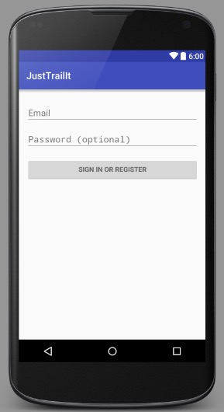

De modo a permitir o uso do mesmo dispositivo móvel por mais do que um utilizador, foi criado um painel de *Login*, de modo a que estes entrem nas respetivas contas.

Para entrar na aplicação, o utilizador (batedor) deverá fornecer o email e a *password* de modo a entrar na sua conta.

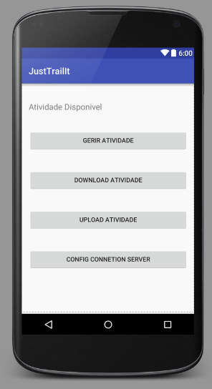**Painel Inicial**

Após o utilizador ter efetuado *Login* com sucesso, é direcionado para a página inicial demostrada na imagem ao lado.

Caso já lhe tenha sido atribuída alguma atividade, e esta ainda não tenha sido descarregada para o *BackOffice*, o utilizador poderá gerir a mesma através do botão “GERIR ATIVIDADE”, ou então poderá, assim que esteja ligado à rede do *BackOffice*, fazer *upload* da atividade para o mesmo

Caso o utilizador já tenha feito *upload* de todas as atividades para o BackOffice, poderá se assim o desejar, e caso esteja disponível, fazer download de uma nova atividade para reconhecimento.

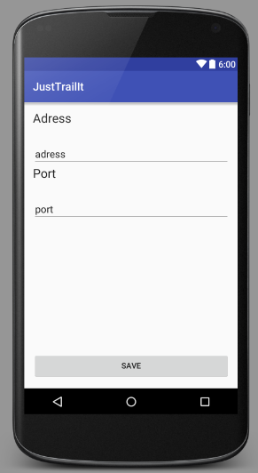**Painel de Configuração da ligação**

Estando no painel inicial e carregando no botão “CONFIG CONNECTION SERVER” o utilizador será direcionado para o painel mostrado na imagem ao lado.

Neste painel, o utilizador poderá definir as configurações de ligação ao servidor, nomeadamente o IP e a porta de conexão.

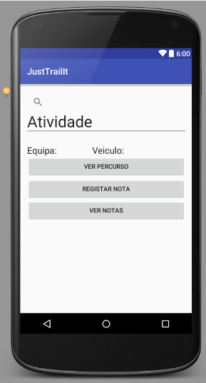**Painel de Atividade**

Estando no painel inicial e carregando no botão “GERIR ATIVIDADE”, o utilizador é direcionado para o painel demostrado na imagem ao lado.

Este painel, contem toda a informação relativa a uma certa atividade. Como titulo da página, aparecerá o id da atividade (Gerir Atividade X), logo de seguida, serão mostrados o id da equipa que contratou o serviço, bem como um botão para obter a informação relativa aos veículos usados.

Após esta informação, o utilizador poderá registar uma nova nota associada ao local onde o mesmo se encontra, bem como as notas registadas até então, através do botão “VER NOTAS”. Por ultimo poderá visualizar o percurso a realizar na atividade.

**Painel de Registar Nota**

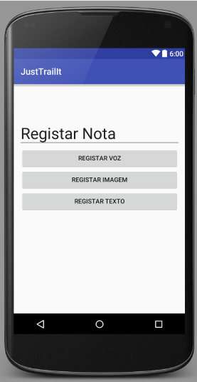

Estando no painel de atividade e carregando no botão “REGISTAR NOTA”, o utilizador será direcionado para o painel demostrado na imagem ao lado.

Uma nota pode ser de três tipos distintos: voz, imagem e texto. Para registar o texto pretendido, o utilizador apenas deverá introduzir o seu texto na box definida para o efeito. Para registar uma imagem, o utilizador deverá pressionar o botão “REGISTAR IMAGEM”, o qual o direcionará para a câmara permitindo assim registar uma fotografia. Por ultimo, para registar áudio, o utilizador deverá pressionar o botão relativo ao microfone para iniciar a gravação, pressionando o botão representado pelo circulo vermelho assim que pretenda terminar a gravação.

Para gravar a nota definitivamente na base de dados, o utilizador deverá carregar no botão “CONFIRMAR SUBMISSÃO”.

**Painel de Ver Notas**

Estando no painel “Gerir Atividade” e carregando no botão “VER NOTAS”, o utilizador será direcionado para o painel demostrado na imagem ao lado.

Neste painel, o utilizador poderá escolher a nota a visualizar através de um menu *dropdown.*

Ao selecionar uma certa nota, esta será demostrada no mapa existente. Por ultimo, para o utilizador ter mais conhecimento sobre uma certa nota, poderá carregar no botão “ANALISAR NOTA”.

**Painel de Analisar Notas**

Ao pedir para analisar uma certa nota, o utilizador é direcionado para o painel da imagem ao lado. Como titulo, este painel irá conter o id da atividade em causa. De seguida o utilizador terá acesso ao texto guardado na nota, bem como das imagens e do áudio gravado. As imagens serão apresentadas através de um *slideshow*.

* + 1. Decisões tomadas na construção da aplicação

**Login**

Na aplicação desenvolvida, optamos por possuir um login inicial, de forma a garantir que cada utilizador possuía uma conta própria, garantindo assim que cada um realiza apenas as atividades que lhe são destinadas.

Caso um utilizador insira um email ainda não existente na base de dados, este será então registado com a *password* e email fornecidos pelo mesmo.

Caso o email inserido seja reconhecido como um utilizador já registado, será nesse caso verificada a password de modo a garantir que esta coincide com a existente na base de dados.

É ainda passado o email do batedor para a atividade seguinte, utilizando para isso a classe *Intent.*

**Menu Inicial**

De forma a garantir a integridade da aplicação, é verificada a existência de alguma atividade na conta do batedor. Caso não exista nenhuma atividade, não será permitido ao utilizador gerir atividades, uma vez que estas não existem. Desta forma, , o botão “GERIR ATIVIDADE” e “UPLOAD ATIVDADE” estarão bloqueados até o utilizador realizar o download de uma nova atividade.

Uma vez que o utilizador apenas pode possuir uma atividade de cada vez na sua conta, não lhe será permitido efetuar o download de uma nova atividade até ter concluído e ter feito *upload* para o BackOffice da atividade anterior. Desta forma, o botão “DOWNLOAD ATIVIDADE” estará bloqueado até que o utilizador faça *upload* da atividade.

O Download e Upload de atividades para a aplicação, são efetuados, utilizando mensagens de formato JSON para comunicar com o BackOffice. Para o download de uma atividade, é enviado ao BackOffice uma mensagem contendo os campos email e password do batedor ao qual a atividade irá ser atribuída. Para o upload de uma atividade, é enviada uma mensagem contendo todo o registo de notas bem como a informação do batedor que realizou a atividade.

Para configurar uma nova conexão, é pedido ao cliente o IP e a porta a partir da qual este se quer conectar.

**Gestão de Atividade**

De modo a permitir o utilizador registar uma certa nota, é verificada a sua ultima localização, de forma a comparar a mesma com os pontos existentes no mapa do percurso. Como distância mínima permitida para efetuar o registo de uma certa nota, foram definidos 900000000 metros.

Caso a distância mínima não seja cumprida, é mostrada ao utilizador a mensagem “Está muito longe do percurso para realizar uma nota”.

O percurso da atividade é mostrado na aplicação utilizando para isso uma API da Google Map tal como desenvolvido [aqui](https://developers.google.com/maps/documentation/android-api/map). Para demostrar o inicio e o fim do percurso foram utilizados dois marcadores denominados “Begin” e “End”, respetivamente.

No que diz respeito à pesquisa da informação através da aplicação, esta é efetuada redirecionando a pesquisa do utilizador para o *brower* com a *query* fornecida na aplicação.

**Registo de uma nota**

O registo de uma nota pode ser efetuado na forma de texto, de imagem e de áudio.

Para evitar uma atualização constante da base de dados, foi criada uma instância da classe nota, que apenas será guardada para a base de dados quando o seu registo estiver completamente terminado.

O painel “Registar Nota” apenas poderá ser acedido uma vez para cada nota a partir do painel “Gerir Atividade”, uma vez que quando acedido por uma segunda vez, já se tratará de uma diferente nota. No entanto, quando no painel “Registar Nota”, se o utilizador pretender registar uma imagem, este será redirecionado para a câmara do dispositivo. Depois da imagem ser guardada na instância nota, o utilizador será novamente direcionado para o mesmo painel, permitindo deste modo uma continuação do registo.

No que diz respeito ao registo de texto, será guardado para a base de dados, todo o texto existente na box respetiva, aquando da confirmação por parte do utilizador da submissão da nota.

O registo de áudio só pode ser efetuado uma vez, sendo que, assim que o botão de STOP é pressionado, não é permitido ao utilizador gravar mais áudio.

**Visualização das Notas existentes**

De forma a demostrar as notas existentes, foi criado um menu *dropdown* com todas as notas geradas até então. Optamos por um menu *dropdown*, por acharmos ser mais intuitivo para o utilizador em geral, uma vez que desta forma apenas a informação relativa a uma nota é demostrada no ecrã do dispositivo de cada vez. De referir que sempre que uma nota é selecionada apenas esta é demostrada no mapa existente na aplicação.

Caso o utilizador pretenda obter mais informação sobre a nota em questão deverá pressionar o botão “ANALISAR NOTA”.

**Análise de uma Nota**

Na análise de uma certa nota é apresentado ao utilizador toda a informação relativa a uma nota.

O texto é apresentado diretamente ao utilizador. As imagens, são apresentadas na forma de *slideshow*. Optamos por esta alternativa, por uma questão de optimização de espaço no que diz respeito à alocação de todos os componentes necessários no painel em questão.

No que diz respeito ao áudio, a aplicação permite ao utilizador reproduzir o mesmo, bem como pausa-lo.

* + 1. Dificuldades de implementação

As maiores dificuldades que sentimos no que diz respeito à implementação da aplicação, basearam-se principalmente na representação das imagens e no uso da base de dados.

A dificuldade na representação das imagens, deveu-se principalmente à forma que o grupo estava a utilizar para codificar as imagens que pretendia inserir na base de dados, uma vez que a forma como a imagem estava a ser escrita, não correspondia à forma como a mesma estava a ser lida.

Já a dificuldade no uso da base de dados, deveu-se à capacidade de assegurarmos a integridade da mesma aquando da inserção de todos os dados.

* 1. BackOffice
     1. Design da Aplicação

**Painel de Login**

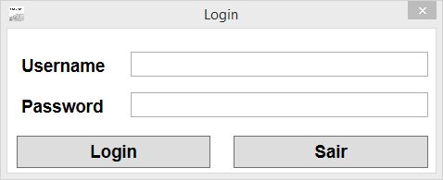

Nesta janela, é possível ao utilizador realizar login no sistema. Para isso este deve fornecer o seu email, bem como a respetiva password.

**Menu x**

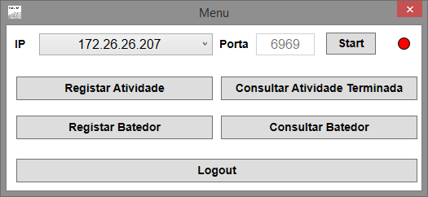

Nesta janela podemos ver a informação relativa ao BackOffice, o IP e a porta onde este corre. Podemos também proceder à execução do mesmo através do auxilio do butão “Start”.

Possuímos quatro opções, sendo elas o Registo de Atividade / Batedor e a Consulta de Atividades Terminadas / informação relativa a um Batedor.

Após feito o logout é apresentada a janela anterior (Login), permitindo assim a reentrada na aplicação.

**Consultar Atividade Concluída**

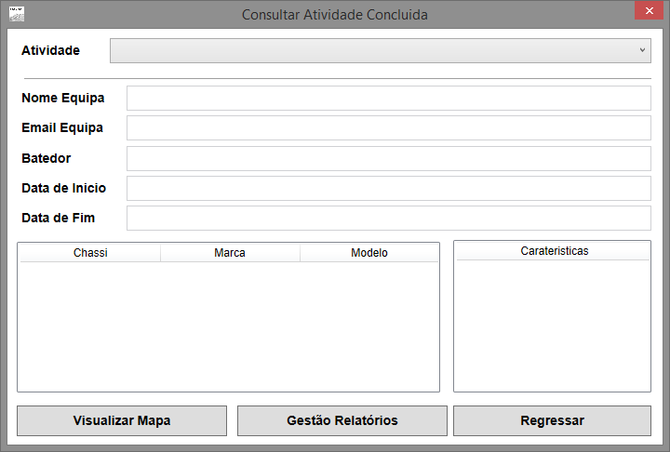Nesta janela é apresentada numa lista (estilo drop-down) de todas as atividades já concluídas.

Após selecionada uma atividade dessa lista, são preenchidos os diversos campos como Nome da Equipa, Email da Equipa, Batedor responsável pela análise de percurso, as datas de inicio e de fim e os veículos da equipa.

É também disponibilizada a opção de Visualizar o Mapa do percurso, a gestão de relatórios e a opção de regressar à janela anterior.

**Consultar Batedor**

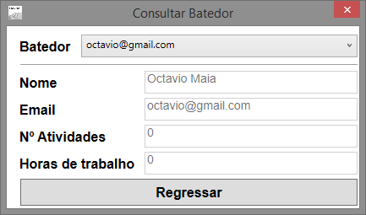Nesta janela existe uma lista (estilo drop-down) com todos os batedores existentes. Após escolhido um batedor são preenchidos os campos relativos à sua informação, como por exemplo o nome, email, nº de atividades realizadas e as horas de trabalho.

**Registo de uma Atividade**

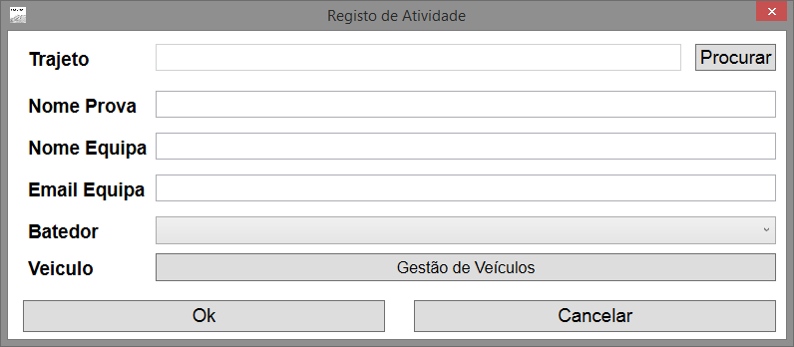

Esta janela é responsável pela criação de uma atividade. Para tal necessitamos de um ficheiro .gpx contendo a rota do percurso, bem como informação relativa à Equipa (nome e email) e o nome da prova. Após preencher esta informação é necessário escolher um batedor responsável e inserir veículos para a equipa.

Apenas após o preenchimento de toda esta informaçãoo é possível criar a atividade.

**Gestão de Veiculos x**

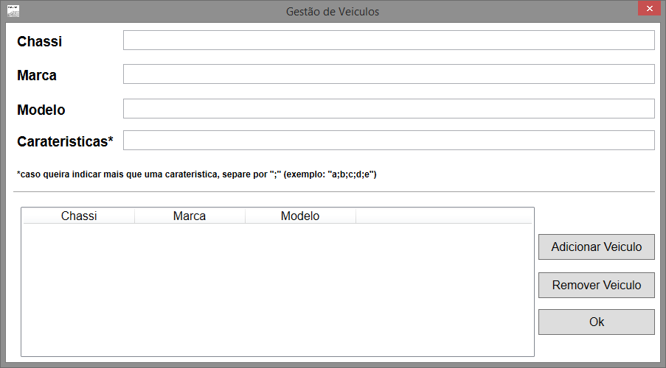

**Registo de Batedor x**

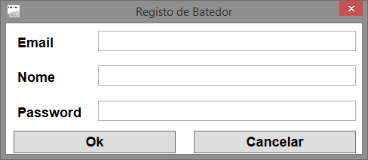

**Visualizador Mapa x**

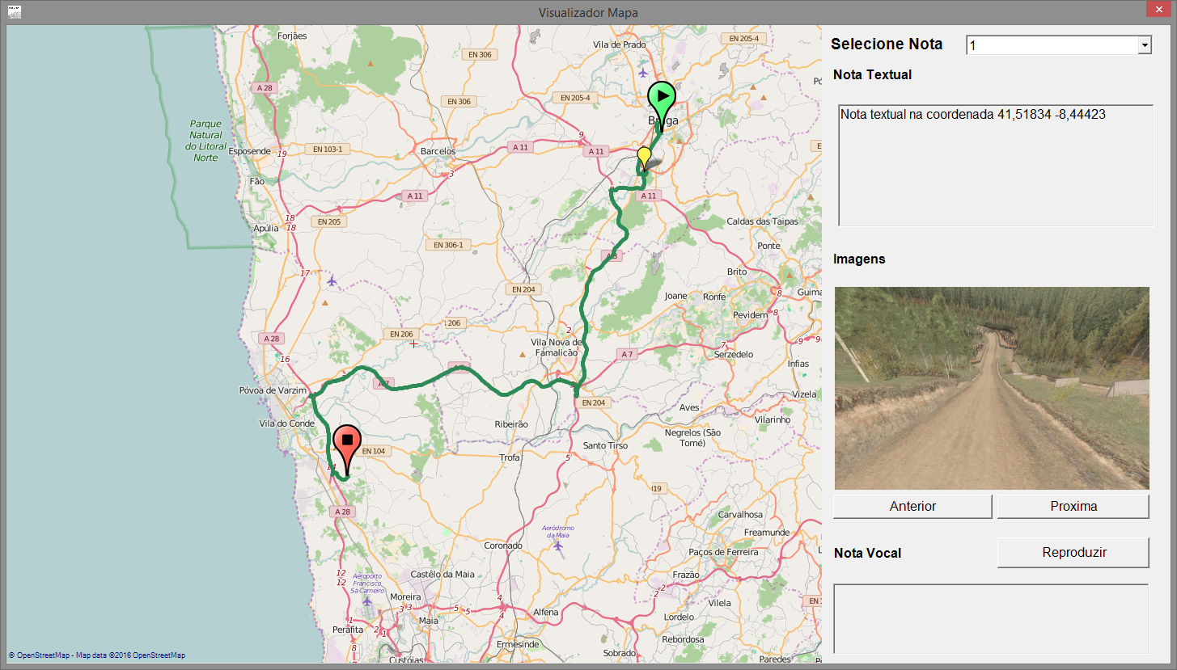

**Gerar Relatório x**

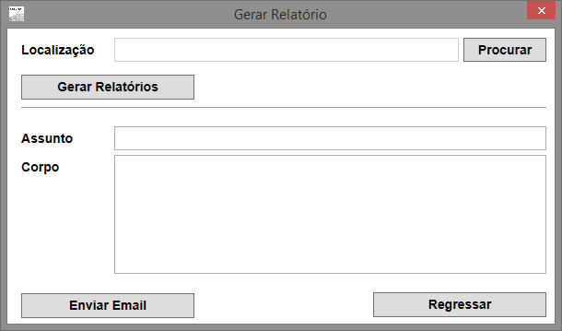

* + 1. Decisões tomadas na construção da aplicação

**Consultar Atividade Concluída x**

**Consultar Batedor x**

**Gestão de Veiculos x**

**Login x**

**Menu x**

**Registo de uma Atividade x**

**Registo de Batedor x**

**Visualizador Mapa x**

**Gerar Relatório x**

**Recepção e Envio de Atividades**

Para o tratamento das comunicações com a aplicação mobile (troca de informações relativas a atividades), optamos pela criação de uma thread dedicada a este serviço. Esta thread funciona como um servidor multithread para cada comunicação distinta.

Quando a aplicação do BackOffice é iniciada o servidor encontra-se parado, sendo apenas iniciado quando desejado. Para facilitar as conexões dos clientes ao servidor, na janela principal do BackOffice são apresentados os IP’s das diferentes interfaces da maquina bem como a porta de escuta.

* + 1. Dificuldades de implementação

Durante o desenvolvimento da aplicação, o grupo deparou-se com algumas dificuldades no que diz respeito à linguagem de programação utilizada (C#), devido a tratar-se de um primeiro contacto com a mesma. Isto acabou por dificultar a procura de documentação, o desenvolvimento do código e o *debug* da aplicação.

Ao longo da evolução da aplicação, pelos motivos apresentados acima, as dificuldades mais notadas, basearam-se na representação de valores em vírgula flutuante devido às distintas representações dos mesmos em diferentes zonas do globo. Isto levou a que os statements SQL fossem distintos em diferentes máquinas.

Também no que diz respeito ao SQL, e à representação das notas fotográficas, que inicialmente foi pensada como sendo do tipo “image”, levou a bastantes dificuldades no povoamento e consulta de imagens. Este problema levou o grupo a alterar o tipo das imagens guardadas na base de dados para “varBinary(MAX)”.

1. Conclusões e Trabalho Futuro

Na primeira parte do trabalho, caracterizamos e organizamos a construção das aplicações. Na segunda parte, pensamos ter conseguido analisar e especificar de forma completa todos os requisitos operacionais e funcionais do nosso sistema de software.

Trabalho futuro:

-A cada atividade deve ser atribuída uma distancia mínima no que diz respeito ao registo de notas.

-

Referências

* Belo, O., Apresentação do Trabalho Prático da Unidade Curricular Laboratórios de Informática IV, Universidade do Minho, 2015-2016
* Biafore, B., The Missing Manual, O’REILLY, 2013
* Connolly, T. and Begg, C. (2004). Database systems A Practical Approach to Design, Implementation, and Management. Harlow, England: Addison-Wesley
* Ian Sommerville, Software Engineering 10th Edition, University of St. Andrews, Scotland, 2016

Lista de Siglas e Acrónimos

**BD** Base de Dados

**GPS** Global Positioning System

**UML** Unified Modeling Language

Anexos

* [Conjunto de imagens exportadas dos Diagramas UML](https://flic.kr/s/aHskw522QL)